Les souvenirs de Claude SICSIC – SONIGO
Chez mes Grands-Parents Melki
• • •
Constantine « Kar Chara », le quartier juif, années 40-50.
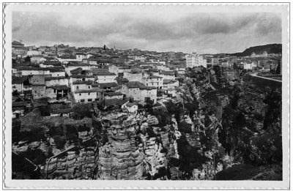
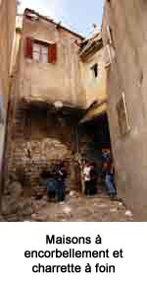
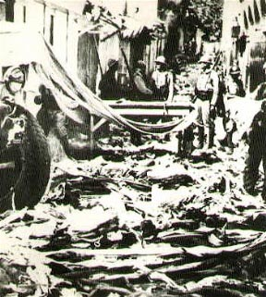
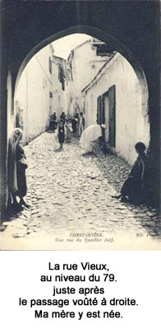
A Constantine, la « Jérusalem de l’Est », l’autre étant Tlemcen, les Juifs, évacués de la place Sidi El-kitani, par souci d’urbanisme, avaient été rassemblés et parqués, au XVIIIème siècle, dans un espace qui venait buter contre le ravin sur la rive gauche du Rhumel par ordre du bey Salah (1771-1792) : le quartier au bord du gouffre dit « Kar Chara » le bas ou le cul de la ville.
Dans les années 1940-1950, les Juifs vivaient encore en très grand nombre à « Kar Chara ». Tous ont quitté la ville pour un exode définitif.
Dans la boucle du Rhumel entre le Pont de Sidi Rached et le Pont de Sidi M’Cid, vivaient trois communautés distinctes, les Juifs, les Arabes, et les Européens. Mais les frontières n’étaient ni nettes, ni étanches au XXème siècle.
Du quartier Juif on entendait les Cloches de la Cathédrale, les appels à la prière des muezzins sur leurs minarets blancs, le canon du Ramadan et même les cigognes qui claquettaient sur les toits aux tuiles rouges des maisons du quartier arabe.
Dès les années 1920, la population européenne et une large frange de la population juive quittaient la vieille ville sur son piton rocheux enserré, sur trois côtés, dans une boucle du Rhumel pour essaimer vers les faubourgs qui se développèrent : au sud-ouest, la butte du Koudiat-aty arasée, le quartier St Jean, plus à l’ouest Bellevue, au nord El Kantara, au nord-est, le faubourg Lamy et deux quartiers de Sidi Mabrouk vers le plateau du Mansourah.
La vieille ville juive formait un enchevêtrement de petites rues étroites avec des maisons à encorbellements qui rétrécissaient et assombrissaient encore l’espace, et de places : « Place des Galettes » « Place Négrier »..
Les rues Vieux et Grand, aux noms d’une graphie ancienne au charme désuet, étaient au centre du quartier juif d’origine. La rue Vieux semble en avoir été l’artère principale avant d’avoir été en partie débaptisée. Elle apparaît sur les plans de 1888, 1895 etc. et pas encore la rue Grand.
Le quartier fut agrandi, au début du XXème siècle. Des maisons d’habitation de type occidental, avec plusieurs étages et fenêtres ouvertes sur des balcons aux garde-fous en fer forgé, furent construites rue Thiers, sur les contreforts du Rhumel, et rue de France. Nous habitions dans la partie très pentue de la rue Thiers qui surplombait le Rhumel et les gorges, sous des arcades, au 4e étage du 44 rue Thiers qui communiqua avec le 2ème étage du 36 rue Thiers, une fois des cloisons abattues, après la guerre.
La rue de France menait à la ville européenne par la rue Caraman et la Place de la Brèche.
En 1941, après l’abrogation du décret Crémieux, les Juifs n’appartenant plus à la « Nation Française », les zélés antisémites et anglophobes sectateurs de la « Révolution Nationale » de Vichy poussèrent leur mesquinerie haineuse jusqu’à débaptiser la rue de France qui devint pour un temps « rue d’Angleterre », ce pays étant, bien entendu, l’ennemi de Mers-el-Kebir et le refuge de « l’Anti- France » après l’appel du 18 juin 1940. Mais, peut-être, le sens du ridicule retrouvé – outre qu’il existait déjà un boulevard d’Angleterre et que tout cela était bien confus- le consensus se fit sur « rue du Lycée » moins « connoté » comme on aime dire aujourd’hui. Pour les habitants, la rue resta « de France », du pays France dont on voulait les exclure, mais le vent de l’Histoire faisant tourner la grande roue du temps plus vite qu’une girouette, la rue s’appelle maintenant « rue du 19 juin 1965 » (coup d’Etat de Boumediene) après avoir été appelée, un temps aussi, rue du Sergent Atlan, soldat juif « mort pour la France ». Mais le vent de l’Histoire... !
Depuis des siècles, selon le caprice du Prince et la veulerie des hommes, les juifs vivaient dans une paix toujours bien relative ou étaient méprisés, spoliés, humiliés, pourchassés et persécutés comme lors du Pogrom du 5 aout 1934 qui outre les saccages et pillages, fit 25 victimes juives dont 6 femmes et 5 enfants, ou lors des campagnes antisémites haineuses des Max Régis, Morinaud (maire de Constantine à partir de 1901, pendant l’affaire Dreyfus) et consorts qui défilaient dans le quartier juif durant les élections en hurlant : « mort aux juifs ! » ou « voter Bourceret , c’est voter juif ! » candidat représenté sur les affiches avec une chéchia rouge sur la tête.
Ma tante Yolande, née le 1er mai 1919 se souvient, enfant, avoir été terrorisée par leurs cris, s’être recroquevillée dans un coin du balcon au 3e étage, 2 rue Thiers, agrippée au garde-fou, le regard fixé sur la porte du Lycée, apeurée, sûre de « voir arriver la mort » (sic) par là.
Ma mère est née le 8 Mars 1913 au 79 rue Vieux, en plein quartier juif. La rue Vieux qui traversait à cette époque-là tout le quartier, était une rue étroite et sombre, mais moins que d’autres ruelles en réseaux, un vrai coupe gorge, la nuit, sans éclairage dans les années 1900-1910… Grand-père racontait comment, un soir, alors qu’il revenait d’une réunion d’études talmudiques, pris de panique, dans une obscurité d’encre, il a tiré en l’air. Il sortait donc armé d’un révolver. Son père, Haï Melki, était sergent de police, récompensé d’une médaille de bronze pour son dévouement lors d’une épidémie de typhus en 1893. « Actes de courage et de dévouement » dit le Livre d’or du dévouement. (J’en détiens une photocopie).
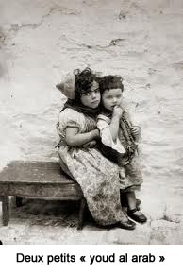
La vie, outre l’extrême pauvreté, la promiscuité, l’insalubrité et la situation sanitaire, ne devait pas être sereine dans ces misérables venelles, au début du siècle. Le jeune couple partageait la vie des parents de mon grand-père, selon l’usage de l’époque, et mon grand-père empruntait, peut-être, un pistolet à son père lors de ses sorties nocturnes.
Au 79 rue Vieux naquirent aussi mes oncles Maurice le 14.2.1915, et Eugène le 2.6.1918 l’année de la mort du grand père Haï.
Puis la famille s’installa, avec la grand’mère, née Radia Toubiana, au 2 rue Thiers, au 3e étage, dans un appartement où sont nés Yolande le 1.5.1919, puis Georges le 10.5.1921, Mireille 28.9.1922 et Juliette 23.12.1923 qui décèdera le 31 mai 1928 après quelques jours de fièvre inexpliquée. A la naissance de Paul, le 11.10.1928 cet appartement fut cédé, avec tous ses meubles, à la jeune sœur de grand père Bellara, épouse de Simon Zemmour, quand la famille acheta une petite villa « Les Glycines » au 2 avenue Guynemer, au faubourg d’El Kantara où habitait déjà un frère de ma grand-mère : Abraham Sultan.
Deux grands pas dans la promotion sociale : de la maison mauresque des vieux quartiers à un appartement aéré et salubre de style européen puis à la villa hors de Ka Chara. Hélas ! La crise de 1929 mit un terme provisoire à cette prospérité. La famille quitta Constantine pour Tlemcen, et ne revint qu’en 1935.
Les juifs n’étaient plus depuis 1870 des Judéo-arabes « Youd al Arab », les juifs des arabes, jadis dhimmis, mais des citoyens français libres et ils en étaient fiers. Beaucoup renoncèrent aux prénoms arabes et adoptèrent des prénoms Second Empire. Ma grand’mère, Clara Valentine, née en 1890, avait le Certificat d’Etudes et abandonnait dès 1919 la tenue traditionnelle des juives de Constantine. Le désir d’assimilation des juifs était parfois poussé jusqu’à l’absurde. Ils ne disaient pas « Brit mila » ni même « Circoncision » mais « Baptême » ( !), la « Bar-mitsva » littéralement « Fils de la loi » qui consacre la majorité religieuse à 13 ans devenait « Communion » !
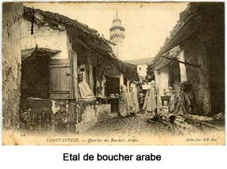
« Kar Chara » était, quand je l’ai connu, dans les années 1940, compte tenu des écarts de fortune et de condition chez les Juifs, un quartier de petites gens, souvent très pauvres. Beaucoup vivaient dans le dénuement surtout après la Promulgation du Statut des juifs, sous Pétain. Des familles entières dans une ou deux pièces comme celle du malheureux Joseph, l’employé du magasin de tissus de mon grand-père.
On trouvait encore, dans les vieilles ruelles, des maisons mauresques presque aveugles, ouvertes sur des « patios ». La cour intérieure était parfois, chez les plus pauvres, un lieu de vie collective. Des hangars avec chevaux subsistaient au milieu des habitations. A côté de notre immeuble au 44 rue Thiers un grand hangar blanc avec une carriole pour transporter des marchandises, mais aussi en face du 21 rue Grand une écurie avec une calèche à 2 places. D’où la carte postale que j’ai retenue pour ce texte avec charrette et foin pour les chevaux. C’était encore parfois la réalité et pas une image d’archives.
Souvent des hommes traînaient leur misère et désœuvrement sur les trottoirs devant les cafés de la rue de France. Il y avait, rue de France, 28 débits de boisson sur 127 à Constantine !
Les petits trafics ne soulageaient pas la misère mais contribuaient à en envoyer certains sous les verrous comme, peut-être, l’aimable boiteux qu’on voyait reparaitre à son poste, appuyé au mur devant un café de la rue de France.
A la belle saison, sur le pas des maisons, de vieilles femmes en costume traditionnel, assises sur des chaises basses, sur des tabourets paillés, ou accroupies sur leurs talons, triaient des lentilles, des pois chiches, faisaient des « kawas », un tamis sur les genoux, bavardaient dans un arabe émaillé de mots français- ou l’inverse – ou écoutaient passer le temps en balançant nonchalamment leurs éventails multicolores en goum. Elles se relevaient péniblement en tapotant les plis de leurs longs jupons et gandouras pour les remettre en ordre, elles rajustaient leurs « koufias » et en traînant leurs babouches, de leur pesante démarche chaloupée, elles regagnaient leurs réchauds et kanouns.
L’été, elles ressortaient après dîner pour fuir la touffeur insupportable des appartements exigus, avec toute la jeunesse juive très européanisée et ne parlant que français qui rejoignait « Caraman » et « La Brèche ».
D’un même geste machinal, elles épongeaient sans cesse leur visage encombré de quelques mèches rougies au henné avec un mouchoir largement déployé qu’elles tiraient du creux de leurs seins lourds.
Beaucoup d’hommes étaient au chômage ou vivaient d’artisanat et de petit commerce. Dans les vieilles rues étroites, les locaux étaient parfois si petits et chargés de sacs, bocaux, boîtes etc… que le commerçant recevait le chaland devant sa boutique. Comme, rue Grand, l’énorme vendeur d’épices Shlomo surnommé « Bof » qui partageait sa vie avec sa vieille mère Radia et son chien. Assis à califourchon sur sa chaise paillée, sur le trottoir, il vous accueillait indifféremment d’un « bonjour » ou « El Kher » (matin de bonheur !) puis enveloppait sa marchandise dont il connaissait surtout les noms arabes dans des cornets en papier journal : melh : le sel, gasbour : la coriandre, kerwija : le carvi, kemmoun : cumin, djeldjlâne : sésame, hbag : basilic etc.
Le marchand arabe de petit lait « l’ben » et de beurre salé fondu « smen », avait installé sa baratte devant sa porte et il l’activait sous nos yeux. Les clients attendaient la fin de l’opération, leur pot à lait en aluminium ou leurs bouteilles à capsule de porcelaine à la main. Encore un peu plus loin, on pénétrait complètement dans le quartier arabe.
Chez les bouchers, des mouches bleues obstinées bourdonnaient autour des yeux des têtes de moutons alignées sur les étals, des tréteaux en bois en plein air, et sur les quartiers d’agneaux suspendus à des esses sous l’auvent. Partout une odeur âcre de sang séché et de caniveaux mal drainés.
On n’osait pas trop s’aventurer, seules, par là-bas, avec ma tante Yolande, surtout après les massacres de 1934 à Constantine et de 1945 à Sétif. Je m’y suis rendue, quelques rares fois, avec elle, pour acheter du petit lait et, dans la foulée, à l’insu de grand père et en infraction avec les règles de la « Cacherout », d’excellentes petites côtelettes d’agneau. (Hallal !)
Les rues, bruyantes, grouillaient de vie, sauf aux heures de grande chaleur, l’été, ou l’hiver, quand le froid très vif boursouflait d’engelures nos doigts gourds et rougis.
La population du quartier était essentiellement juive mais les Arabes nombreux y tenaient boutique, marchands de beignets, de « zlabias », de « calentica », le préposé au four banal, le vendeur et loueur de livres d’occasion au sous-sol d’un immeuble, rue de France, presque tous les vendeurs de légumes aux marchés, les employés de magasins et aussi les mauresques en haïk noir, les jeunes filles kabyles, une serviette sur la tête tenue entre les dents, les petits cireurs, porteurs ou coursiers, les yaouleds effrontés.
Le commerce, comme la vie dans le quartier, suivait le calendrier des fêtes juives.
Les marchands arabes arrivaient avec des grenades, jujubes dorés et pommettes pour Roch Hachana, des poulets pour Kippour, des palmes, des roseaux, des cédrats, des branches de saule et de myrte pour le « loulav » et la cabane de Soukkot et, pour Pessah, des moutons sur pieds et des salades romaines dont les feuilles jonchaient les rues au petit matin. Considérée avec le cèleri, persil etc. comme une « herbe amère » symbole de la misère des juifs en Egypte avant l’exode, la romaine était distribuée par l’officiant aux convives avec un morceau d’Harosset - délicieuse pâte de fruits, parfumée à la fleur d’oranger, constituée de dattes ou figues et fruits secs, symbole pourtant du mortier des carrières de pierre et des briqueteries de la souffrance – et quelques feuilles de romaine étaient balancées par la fenêtre au moment de la lecture de la Haggadah, « Le Récit », geste symbolique de liberté.
Sous nos fenêtres, toute l’année, déambulaient marchands à la criée, rémouleurs et rétameurs, (on réparait alors les casseroles trouées !), marchands de friperie, avec leur paquet de vieilles hardes sur l’épaule, psalmodiant « …chan d’bi », un i suraigu prolongé en point d’orgue mourait en échos dans les gorges du Rhumel. Ils achetaient et revendaient. J’ai vu, une fois, grand’mère, dans ces années de guerre, de gêne et de pénurie, marchander avec l’un d’entre eux et vendre des costumes.
Des paysans arrivaient de leurs douars avec des œufs et des poulets attachés par les pattes, la tête en bas, le bec ouvert, l’œil rond et l’aile découragée. Les pauvres bêtes pendaient au bout d’une corde par deux ou trois sur chaque épaule du marchand. Grand’mère, de son œil très myope, mirait les œufs que l’homme, en soulevant les pans de son burnous de laine rêche, sortait un à un, comme un prestidigitateur. Parfois, la couvaison était entamée et nous avons même, un jour, trouvé dans un œuf sur le point d’éclore, un poussin.
Grand-mère soupesait, tâtait, palpait les volailles courroucées et ébouriffées pour vérifier qu’elles n’étaient ni malades, ni blessées, selon les préceptes du Lévitique. Puis commençait le marchandage, Joseph emportait ensuite les bêtes chez le « Shohet » rabbi Sion Choukroun, le rabbin sacrificateur pour l’abattage rituel. Le plumage, fait à la maison, à sec, libérait plumes et poux de poulet dans toute la cuisine.
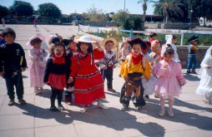
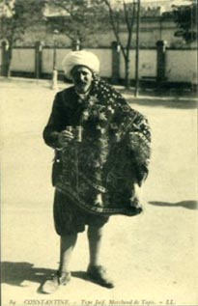
A « Kar Chara » beaucoup d’enfants dépenaillés, la casquette ou le béret enfoncé jusqu’aux yeux, fréquentaient le Talmud Torah dans les locaux de « l’Alliance Israélite Universelle » au rez-de-chaussée du 36 et 44 rue Thiers où nous habitions. On entendait, sous les arcades, les petits chanter à tue-tête leurs « parachot ». Braillements plus que Cantillation ! Ils préféraient, plutôt qu’ânonner Aleph… Beth… etc. faire « Talmud Torah buissonnière », jouer aux billes, aux noyaux, aux osselets, à la toupie, au « sou follet » le « s’follet » sur les trottoirs, dévaler la rue Thiers pentue, sous les arcades, sur leurs planches à roulettes bricolées ou s’égayer sur les pentes du ravin, une fois franchis les parapets. Mais le rabbin veillait et leur infligeait la « Falaka » coups de baguette sur la plante des pieds, en cas d’absences répétées et peu justifiées.
Le Jeudi et le Dimanche, jours où les enfants n’allaient pas à l’Ecole Publique obligatoire – sauf quand un décret les en a chassés pendant 2 ans- des Scouts Juifs leur distribuaient un plat chaud unique de lentilles ou de haricots aux merguez cuisiné par des bénévoles et un morceau de pain et du chocolat quand ils rentraient chez eux l’après-midi.
Pour « Pourim » des grappes d’enfants déguisés, les petites filles fardées comme Esther, la favorite du harem du roi perse Assuérus, allaient et venaient les bras chargés de pâtisseries aux couleurs de sucre et de miel que les familles échangeaient.
Ils glanaient ainsi quelques petits sous avec lesquels ils jouaient aux dés, le jeu traditionnel de Pourim.
Le mot « Pourim » « sorts » fait allusion aux dés lancés par Aman, le ministre du roi perse Assuérus, pour déterminer le jour du massacre, qu’il avait programmé, du peuple juif dispersé dans les cent vingt-sept provinces de l’empire perse, lors de l’exil de Babylone.
Je ne peux m’empêcher de rappeler la phrase prêtée à Hitler : « Les juifs ne connaîtront pas un second Pourim ! ». C’est le sort ou Dieu qui en a décidé !
Pour Kippour, les enfants paradaient dans tout le quartier, dans leurs vêtements neufs, avec, à la main, un coing piqué de clous de girofle ou un petit pain rond avec un œuf ou une noix retenus dessus par un croisillon de pâte. Dans un manège incessant, ils faisaient le tour des synagogues, où, toute la longue journée de 25 heures de jeûne, priaient leurs pères, en bas, pendant qu’à l’étage les femmes papotaient un peu en attendant le chofar et la bénédiction finale.
C’était alors une joyeuse bousculade. Tous, jeunes et vieux, hommes et femmes, se retrouvaient sous le taleth, le châle de prière, du chef de famille déployé comme une aile protectrice au-dessus des têtes. Puis un silence recueilli, solennel, rompu par le son de cor répété du « Chofar », la corne de bélier, comme, venu du fond des âges, un appel codé à Dieu. Et, à nouveau, brouhaha des prières avant les embrassades générales et la dispersion des fidèles. Une fois « les portes de la grâce ouvertes », lavés de tous leurs péchés, l’âme en paix, ils étaient prêts à enfin boire et manger.
Toute la vie du quartier s’organisait au rythme des fêtes juives et autour de trois pôles : le four banal, le bain maure, et la synagogue. En outre, les jeunes juifs rejoignaient toute la jeunesse mêlée, juifs et non juifs, pour « faire Caraman » et l’été, manger des « créponnés » sur la Place de la Brèche, ou s’installer à la terrasse des cafés ou du Casino, surtout après la guerre.
Le rejet, l’exclusion, depuis tant de siècles, avaient généré un puissant sentiment communautaire fait de solidarité, d’hospitalité, de charité, renforcé par les mariages endogames : on était tous plus ou moins « cousins » et même dans la gêne on se devait de pratiquer les « mitsvot ».
J’ai raconté comment grand père avait, sans hésiter, renoncé à l’argent du vélo de course de Georges qu’il venait de vendre, pour aider au mariage de deux jeunes filles nécessiteuses.
Une vieille femme aveugle, Ma Hnina, très dévote, seule dans une pièce très sombre de rez-de–chaussée d’une maison mauresque était aidée par des bonnes âmes de l’immeuble voisin, 21 rue Grand. Henriette, la femme de Paul, se souvient avoir nettoyé, à son tour, sur injonction de sa mère, la chambre de la malheureuse, pavée de grosses pierres irrégulières, éclairée à la seule bougie, et encombrée de veilleuses à huile pour le culte de ses morts.
Tous les vendredis, un pauvre homme venait chercher, avec un grand sac de jute sur le dos, du pain de maison préparé par grand-mère et cuit au four banal, du « pain juif » disions-nous, et quelques pièces de monnaie.
Il faisait ainsi sa tournée du quartier.
Enfants, nous nous précipitions pour accomplir cette « mitsva » (acte charitable) : l’un donnait les pièces, l’autre le pain, à tour de rôle.
Pour les fêtes, l’homme recevait, en outre, de la farine, du sucre et de l’huile, pour lui, pour les pauvres, et pour les porte- veilleuses en argent de la synagogue.
Pour Kippour, un poulet, pour la Pâque un paquet de galettes sucrées, des pains azymes et une bouteille de vin.
Et partout dans les commerces, de petits troncs pour nous inciter à l’aumône et aux dons.
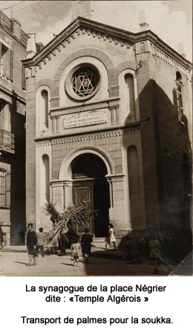
Aujourd’hui plus aucune trace de vie juive dans cette ville que mes coreligionnaires ont commencé à quitter dès le milieu des années 1950 pour la France ou Israël – c’est le cas de ma famille Melki, Sultan, Sarbib, Assoun – après des millénaires de présence au Maghreb. Les bombes du 20 Août 1955, rue Caraman, au cinéma A.B.C. et la mort du neveu de Ferhat Abbas dans sa pharmacie, les grenades du 2 Mai 1957 ont convaincu beaucoup de juifs qui n’avaient pas oublié les pogroms de 1934 et les massacres de 1945, de la nécessité d’un départ. L’assassinat de « Cheikh Raymond », le musicien aimé et respecté de tous, le 22 juin 1961, déclencha l’exode. Après les Accords d’Evian du 19 Mars 1962, la communauté juive décida, le 27 Mai 1962, de quitter la ville. En 1967, après « la Guerre des Six Jours », ceux qui restaient encore sont partis.
La génération des vieilles juives, qui avaient dû renoncer à leurs vêtements traditionnels en traversant la Méditerranée s’est éteinte.
Le cimetière Juif à Constantine est surveillé pour éviter les profanations mais désert, les synagogues sont fermées ou ont changé d’affectation, et la synagogue de mon enfance « le Temple Algérois », Place Négrier, où chantait mon grand-père qui avait une si belle voix, a disparu. Elle a été démolie, rasée pour laisser place à un parking. C’était pourtant la plus moderne, avec son «chemache » à bicorne, les jours de grande cérémonie, ses vitres colorées et, extrait des textes des prophètes (Isaïe 56,7), son message œcuménique d’espérance, de paix et de tolérance inscrit sur son fronton : «Car ma maison sera l’oratoire de tous les peuples ».

L'appartement du 44 rue Thiers
• • •
Retour de la famille à Constantine : Au 44 rue Thiers * : 1935-1957
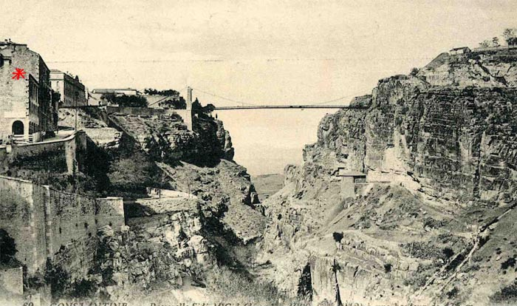
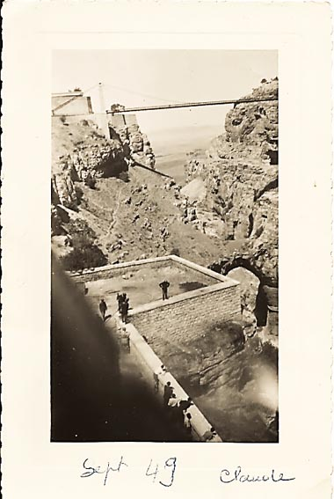
Aujourd’hui, sur un plan récent de Constantine, je suis comme un voyageur égaré, sans boussole et sans soleil pour l’aider. Toutes les rues ont changé de nom et je ne retrouve souvent même pas leur tracé.
Mais ce 44 rue Thiers, en dépit de la guerre et de la misère autour de nous dont, enfants, nous étions inconscients, est de tous les lieux de passage de mon enfance et de mon adolescence, celui dont j’ai gardé le plus vif souvenir. ..
Les êtres dont j’ai partagé la vie et qui ne sont plus. Les bruits, les odeurs, l’atmosphère patriarcale, le judaïsme messianique mais ouvert et tolérant, le rêve sioniste aussi.
Et les paysages superbes d’une beauté écrasante (« al Dhama » : l’écrasante en Arabe) du rocher de Constantine fendu par les gorges du Rhumel…Et la « forêt des pins » ! Et à 12 km à l’est de Constantine les trois petits lacs de Djebel- Ouach où nous emmenait en auto, toute une marmaille, Zidane le chauffeur du magasin de grand-père! Et la rivière où avec mes oncles Georges, Eugène ou Maurice qui, patiemment, se chargeaient d’accrocher des vers à nos hameçons et de débrouiller nos lignes, nous allions pêcher des poissons pleins d’arêtes !
Les gorges du Rhumel traversent toute la ville et Constantine,-l’antique Cirta-perchée sur un rocher abrupt, à demi penchée n’est accessible de trois côtés que par quatre ponts lancés au-dessus de l’Oued Rhumel dont les gorges à pic sont infranchissables.
Des fenêtres du 4e étage où nous habitions, au 44 rue Thiers, nous avions vraiment une vue unique. Certaines photos, prises par mon père en 1936, du « Pont Suspendu »construit juste avant la 1ère guerre mondiale et inauguré le 19 avril 1912, le sont de la fenêtre de la salle à manger, comme la photo que j’ai prise moi-même le dimanche 4 septembre 1949, lors d’une intervention de pompiers pour un feu de broussailles sur les pentes du Rhumel. (Voir photo).
On surplombait les gorges dont les pentes, à la fin du Printemps, se couvraient de coquelicots éphémères. Ils ont ensuite disparu. Comme ont aussi disparu ces petites fleurs rouges à courtes tiges, les adonis, dont on ornait la table, dans une coupe d’eau à Pâque, et qu’on appelait « gouttes de sang ». Malgré les fleurs, les gorges étaient sombres, dangereuses, mystérieuses, inquiétantes. La toponymie rend compte d’impressions mêlées d’admiration, de vertige, de malaise aussi : « Pont Suspendu », « Pont du Diable », « Boulevard de l’abîme », et en Arabe : « al- Dhama » :l’écrasante, « Bled El Haoua » : la cité du vide.
On entendait crailler les corneilles qui nichaient dans les trous des rochers à pic, les stridulations des criquets entrecoupés de brusques silences l’été et le frôlement des chauves-souris occupées à leur chasse nocturne. Souvent aussi, le grondement du Rhumel, quand, à l’automne, les eaux coulaient en torrent. Les orages, avec les phénomènes d’écho dans les gorges, étaient d’une somptuosité apocalyptique.
Et le silence de la neige féérique !
Lors des violents tremblements de terre en 1946-1948 qui avaient chassé de Constantine une partie de la famille réfugiée à Philippeville, puis Alger, les sourds grondements des entrailles de la terre couvraient le cliquetis cristallin des verres qui, pendant d’interminables secondes, dansaient dans le haut vitré de la desserte de la salle à manger. Mais nous, enfants, inconscients du danger, excités par ce phénomène insolite, nous n’avions pas peur, malgré la ruée des habitants affolés vers les squares.
Lors de la violente secousse qui nous a réveillés en Juillet 1996 au château de Faverges, en Savoie, j’ai tout de suite reconnu ce bruit singulier, 50 ans après, et je me suis rendormie aussitôt rassurée : « c’est un tremblement de terre ! » me suis-je dit… Je m’étais familiarisée, enfant, avec ces phénomènes à Constantine et j’oubliais la menace de la tour moyenâgeuse du Château de Faverges, les humeurs imprévisibles de la nature et la vulnérabilité humaine.
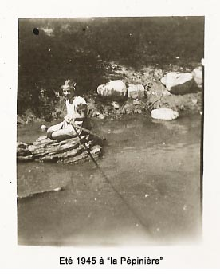
Nous avions cependant apprivoisé ce paysage sauvage impressionnant et ce décor familier perdait pour nous parfois de sa poésie et de son pouvoir de fascination quand on voyait des paysans arabes en burnous enjamber le parapet et s’accroupir sur le terre-plein en dessous (visible sur la carte postale ci-dessus). Les musulmans jamais debout, dit-on, par égard pour Allah !
Sans parler de ceux- c’est arrivé plusieurs fois – qui se couchaient sur le parapet, s’endormaient et dont il fallait aller récupérer les corps disloqués sur les pentes des gorges. Ces accidents font partie de mes cauchemars d’enfant.
J’éprouve maintenant un malaise vertigineux en haut des gorges et claustrophobe au fond des gorges. Ce n’était pas le cas à Constantine, même sur le Pont Suspendu qui résonnait sous nos pas, oscillait au passage des véhicules à 175 mètres d’altitude et que nous empruntions pour aller au cimetière ou à l’hôpital. Nous faisions de longues promenades sur le pont de Sidi Rached, viaduc de 27 arches, long de 447m, qui reliait le centre-ville au quartier de la gare. Nous traversions le pont d’El Kantara, pour aller à la gare ou rendre visite à la famille d’un frère de ma grand’mère, dans le faubourg du même nom (el kantara signifie le pont en arabe, c’est le premier pont construit, la voie d’accès principale de Constantine)
Jamais le vide ne nous effrayait alors. Mais la randonnée dans les gorges du Verdon et surtout le Grand Canyon, dans le Colorado, en Amérique m’ont plongée dans une angoisse paralysante.
Par contre, j’ai adoré, en Crète, la randonnée au fond des gorges de Samaria, en 1979, largement ouvertes avec des parfums de figuiers tièdes de soleil, tout le long de la quinzaine de km et au bout, la mer magnifique et la lumière comme une gifle… Souvenir de la Route de la Corniche, des figuiers sauvages et des cascades de Sidi M’Cid ?
•
L’appartement
Au 4ème étage, sans ascenseur, deux appartements de trois pièces s’ouvraient sur un petit palier et un étroit et sombre escalier en bois, refuge souvent des amoureux.
Dans l’un, deux familles chrétiennes, très modestes, l’une italienne, l’autre espagnole. Dans l’autre, la famille Melki, ma famille. La famille italienne Bel Antonio avec trois enfants occupait deux pièces et la cuisine. Une femme espagnole sans âge vivait dans une seule pièce avec son fils, un jeune adulte désœuvré qui la brutalisait. L’œil morne, la joue flasque malgré sa minceur, le cheveu gras très raide, il portait en permanence un costume noir avec une chemise blanche et cravate noire comme, jadis, les Espagnols sur leurs photos de mariage ou le Dimanche à l’église, mais le costume était lustré et la chemise défraîchie.
Les appartements partagés : collocations et sous-locations étaient très fréquentes à cause de la guerre, de la pénurie de logement et de la pauvreté. Cette femme, toujours en noir, petite, effacée, venait régulièrement repasser chez mes grands-parents. La misère a une odeur !
Pendant la guerre, l’appartement de mes grands-parents se composait d’un hall d’entrée, d’une salle à manger, de deux grandes chambres, d’une cuisine, d’un débarras, au fond d’un petit couloir, et d’un W.C. (Oui ! ma petite Clara ! nous avions des W.C. !)
Plus tard, à la fin de la guerre et au retour des jeunes hommes, la famille a loué l’appartement contigu qui s’était libéré dans un autre bloc d’immeuble. On a abattu des cloisons et curieusement ce deuxième appartement s’ouvrait de l’autre côté de la rue Thiers très pentue, au 2ème étage du 36 rue Thiers. Dans l’appartement agrandi, à deux entrées, on pouvait accéder d’un côté, le 44, par 4 étages d’un escalier en bois étroit et sombre, et de l’autre, par 2 étages de larges escaliers au 36.
•
« La suicidaire »
Le 2ème appartement avait été occupé, avant nous, par un couple relativement jeune de métropolitains portés sur la boisson, et, un jour, la femme, qui s’était précipitée par la fenêtre du 4ème étage , a été miraculeusement stoppée dans sa chute à l’étage inférieur où elle était restée accrochée au garde-fou du balcon, happée au passage par le père ou un des 2 fils de la famille du 3ème étage, Charley ou Guy K. Elle s’en est tirée, peut-être dessaoulée, avec quelques contusions pendant que son mari criait d’une voix pâteuse : « Où est ma femme ? Où est ma femme ? » Penché à la fenêtre au-dessus du vide.
Il faut dire que les gorges du Rhumel exerçaient une fascination fatale sur tous les suicidaires.
Trajectoire de la « suicidaire » d’une fenêtre à un balcon. 44 rue Thiers.
La salle de bains était devenue un luxe nécessaire en 1944. Jusque-là nous utilisions un tub dans la cuisine et de l’eau chauffée sur la cuisinière au gaz de ville. Nous allions aussi très régulièrement au bain maure. Mais je l’avais en horreur.
•
Le Hammam
Le hammam n’était fréquenté que par des femmes arabes –la majorité – et juives.
Dans ma petite enfance, j’avais le bain maure en horreur. Celui que j’ai connu ne correspond absolument pas du tout à l’image idéalisée, esthétisante, érotisante, aseptisée mais fictive et occidentalisée qu’en donnent les peintres dits « orientalistes ».
Une fois poussée l’énorme porte en chêne avec un anneau métallique, poisseuse d’humidité, on était pris de suffocation dans une vapeur opaque, trop chaude.
La vapeur d’eau bouillante s’élevait d’une immense cuve sans cesse alimentée par des « négresses »* avec des baquets d’eau froide puisée dans une autre cuve.
Les hautes voûtes sombres renvoyaient en écho un brouhaha continu. Des trous dans la longue voûte en berceau laissaient filtrer un jour avare et, en entrant, on distinguait à peine les groupes de femmes assises sur des tabourets bas qui émergeaient peu à peu du brouillard. Dans la lumière blafarde, des ombres de femmes nues parfois couvertes d’un simple pagne, « foutah » souvent rouge à bandes noires, circulaient fantomatiques.
Un cercle de l’enfer de Dante !
Des femmes noires sans âge, énergiques, très maigres, aux membres noueux, nous frottaient le corps avec de l’alfa et du savon et la tête avec du « ghassoul », cette argile minérale naturelle, saponifère, extraite des montagnes de l’Atlas marocain, devenue aujourd’hui à la mode, ou du savon de Marseille puis rinçage à l’eau vinaigrée. Elles nous briquaient, leurs mamelles sèches pendantes oscillant à chaque secousse.
Des femmes s’épilaient avec une pâte verdâtre, soufrée, malodorante dont elles s’enduisaient tout le corps.
Les chevelures étaient recouvertes d’une pâte de henné qui coulait en traînées rouges sur les fronts et les cous dégoulinant de sueur.
On glissait sur un sol gras et mouillé qui charriait en permanence de l’eau savonneuse et des touffes de cheveux. L’humidité rongeait tout. Des odeurs de soufre et d’égout flottaient partout.
Mais j’appréhendais surtout le rinçage final et l’eau puisée dans un baquet de bois fumant déversée sur ma tête avec une « tassa » en cuivre. J’avais du savon et de l’eau plein les yeux et le nez. Je pleurais, je me débattais, mais la femme me tenait en étau entre ses genoux.
Plus tard, adolescente et adulte, j’ai aimé le bain maure et la sensation d’être lavée de tout, purifiée, ressourcée après une séance d’intense transpiration et de rinçages abondants répétés. Je me suis même prêtée parfois aux massages de ces femmes, malheureuses esclaves venues de l’Afrique subsaharienne, qui pratiquaient aussi les massages, à même le sol, après avoir balancé, d’un geste ample, un plein seau d’eau, pour faire place nette.
Je ne réalise qu’aujourd’hui la dure condition de ces femmes, contraintes d’accepter ce « gagne-misère » qui desséchait leurs chairs et momifiait leur peau noire.
Après la guerre, de petits bassins de pierre individuels, parfois avec robinetterie, avaient remplacé les baquets de bois cerclés de mon enfance. L’espace avait été un peu compartimenté et, me semble-t-il, l’hygiène mieux respectée.
Note :* Négresse : ce vocable ne doit pas choquer dans ce contexte. Le vocabulaire évolue comme les réalités et les mentalités. Martin Luther king lui-même est passé du terme « negro » à celui de « black »(avec le « black power ») et pourtant en latin « niger » ne signifie que « noir », mais « nègre » est resté connoté « esclavage »et « trafic triangulaire ».
•
Les soirées en famille de 1940 à mi-1942
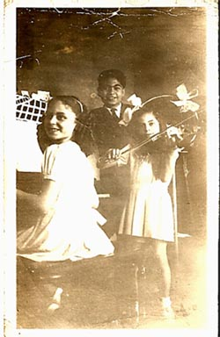
La salle à manger Henri II (style convenu à l’époque et décrié par les esthètes, mais que je trouve très beau néanmoins) en chêne massif toujours luisant de cire, se composait d’un grand buffet aux portes sculptées en profond relief d’animaux fabuleux et de personnages sur lesquels je m’inventais des histoires. Leur accoutrement m’intriguait … Encore aujourd’hui, je ne saurais dire s’il était moyenâgeux ou folklorique de provinces françaises si lointaines pour nous. A une desserte du même style, reste attaché pour moi le souvenir de délicieux camemberts à la douce pâte fruitée que nous découvrions après la guerre et tant de pénurie.
Les chaises étaient recouvertes d’un cuir brun de Cordoue gaufré, avec petits motifs de rinceaux stylisés, retenu par de gros clous de laiton. Le piètement central de la table formait un grand carré fermé à l’intérieur duquel nous adorions nous cacher sous la nappe toujours blanche du vendredi soir.
Deux mystérieux placards muraux se trouvaient à l’emplacement de fausses fenêtres visibles sur la façade extérieure de l’immeuble. L’impôt sur les portes et fenêtres, responsable de la multiplication des fausses fenêtres, ne sera supprimé qu’en 1926, après la construction de l’immeuble. Un des placards, dissimulé derrière la desserte, contenait une bibliothèque acquise par Maurice de livres précieusement reliés en cuir pleine peau de littérature française et de traductions latines que j’ai, en vain, plus tard, essayé d’exploiter pour mes versions de Tacite. Et l’autre, bien visible, mais interdit d’accès, les réserves de conserves et confitures à l’usage exclusif de la semaine de Pâque.
Je n’oublie pas le vieux piano Pleyel que mon grand-père avait offert à ma mère en 1928 pour son anniversaire, miraculeusement rescapé, sauvé en 1957, par Yolande alors qu’il était abandonné sur le palier, après l’exode de toute la famille pour la France ou Israël. Geneviève le conserve toujours chez elle. Ses touches à l’ivoire jauni et craquelé ont subi bien des doigts malhabiles. Après ma mère, j’y ai fait mes gammes et, accompagnée de Josiane au violon, joué la marche nuptiale de Mendelssohn lors du mariage d’Eugène avec Eléonore. Je revois aussi, interprétant une valse de Chopin, la malheureuse X., si belle et si douée qui a sombré dans la folie, à peine sortie de l’adolescence, dès le début de ses études supérieures à Alger.
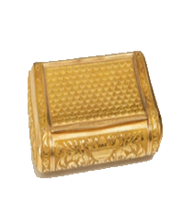
L’hiver
Dans cette salle à manger, pendant la guerre, nous passions les soirées d’hiver autour du « Mirus », le poêle en faïence lie de vin, alimenté au bois, les lourds rideaux de velours rouge tirés sur le froid extérieur.
Grand’mère somnolait sur sa chaise basse ou faisait des petites pâtes, les « kaouas ». Elle avait l’air éteinte mais ses doigts continuaient avec une agilité et rapidité extraordinaires à donner forme à ces petites pâtes un peu safranées qui tombaient comme une pluie d’or dans un récipient en osier tressé recouvert d’une serviette, posé sur ses genoux.
Grand-père, resté assis à table, chantait doucement des psaumes et des poèmes liturgiques. Après le repas, une main posée à plat sur la nappe blanche, main qu’il soulevait parfois comme pour marquer le tempo et l’autre tenant sa tabatière, il chantait. A intervalles réguliers, il s’arrêtait pour porter à son nez une prise de tabac que d’une pincée de ses deux doigts jaunis, il puisait en fourrageant méticuleusement dans sa tabatière en or finement ciselée. Il aspirait la poudre, narine après narine, dans un reniflement sonore à deux temps, ensuite, avec son grand mouchoir à rayures violettes largement déployé, il se mouchait bruyamment également narine après narine.
Puis le chant reprenait.
Pendant ce temps, Mireille s’occupait de nos engelures. Paul bricolait je ne sais quoi ou lisait ses bandes dessinées : Bicot, Les Pieds Nickelés…
Josiane et moi attendions Mireille. Surtout l’hiver, nous avions peur de rejoindre notre chambre commune noire et glacée. Parfois nous nous endormions à table, au chaud, la tête posée sur nos bras croisés. Les lits étaient froids et humides malgré les bouillottes, nos doigts et orteils bouffis et rouges d’engelures. Seule la salle à manger était chauffée avec le poêle à bois. Nous y étions tous réunis.
Après la guerre seulement, le chauffage central alimenté avec des boules de coke entreposées à la cave, fut installé dans toutl’appartement agrandi.
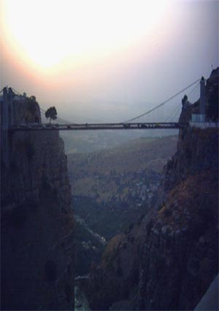
L’été
L’été, les fenêtres enfin grandes ouvertes sur le ciel immense pour capter le moindre souffle frais de la nuit, nous occupions nos débuts de soirée à manger des amandes fraîches que nous cassions au pilon de cuivre sur le bord de la fenêtre. Nous en avions des couffins pleins, directement cueillies de l’arbre. Parfois, nous mangions des abricots, au-delà du raisonnable, juste pour récupérer les noyaux avec lesquels nous jouions. Nous lisions aussi : outre Bicot et les Pieds Nickelés, des Contes de fées, Hector Malot : En Famille et Sans Famille, A. Daudet : Le Petit Chose, J. Renard : Poil de Carotte etc... Soir après soir, ensuite, nous recherchions la petite Ourse et la grande Ourse au milieu des étoiles.
La radio- une grosse T.S.F. en bois- n’était allumée que pour les informations et Radio-Londres, la BBC, dont l’indicatif sonore, les 4 notes de la 5ème Symphonie de Beethoven dite « héroïque » (en morse 3 brèves, 1 longue : le V de victoire) résonne encore à mes oreilles. Le reste, pour l’instant, dépassait mon entendement.
Après 1944
A notre retour à Constantine en 1944, après presque deux ans passés à Oran où nous avons vécu, chez nos parents, le débarquement américain, le rétablissement du décret Crémieux et le retour à l’école,- épisode important de mon enfance que j’ai aussi raconté- les soirées étaient moins sereines. Mes trois oncles Maurice, Eugène et Georges et mon père avaient été remobilisés. Nous attendions dans l’angoisse des nouvelles du Front. Nous commencions à soupçonner l’indicible. J’entendais associer le nom d’Hitler à celui d’Aman. Campagne d’Italie, débarquement en Provence, Campagne d’Allemagne ! Grand-père gardait l’oreille collée au poste et priait. Grand’mère scrutait les rares photos envoyées par ses fils et y découvrait des motifs d’inquiétude. Georges, affecté au service de santé, a été gravement blessé deux fois en allant chercher des blessés sous les balles et elle seule l’a senti ou compris en regardant une photo. Et il en sera ainsi jusqu’à leur retour. La France a été reconnaissante à Georges : croix de guerre avec 3 citations, médaille militaire, Légion d’honneur à titre militaire décernée dans la Cour d’honneur des Invalides à Paris.
C’est à Constantine que nous avons célébré sobrement la victoire, si cher payée, entachée par les tueries de Sétif le 8 Mai 1945 et la terrible répression de Sétif, Guelma et Kherrata qui fit dire au général Duval : « Je vous donne la paix pour 10ans, à vous de vous en servir pour réconcilier les deux communautés ! ». Neuf ans après, la Toussaint 1954 et la guerre à nouveau !
•
Joseph et Hocine . Années de guerre.
Un ou deux ans après notre arrivée à Constantine, Hocine a rejoint le cercle de famille autour du feu, sans perdre pour autant tout à fait son statut subalterne.
Il avait 14ans environ, aidait un peu au ménage mais surtout aux courses et petites corvées : le four banal, les petits achats, monter de la cave les bûches ou les boules de coke l’hiver, la glace pour la petite glacière l’été, les marchés tous les jours.
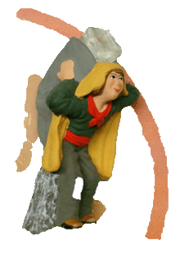
Joseph
Mais cette dernière charge revenait surtout à Joseph, employé aussi au magasin de mon grand-père, un pauvre Juif, père de famille nombreuse, alcoolique, qui découpait de larges trous dans ses godasses de cuir informes parce qu’il avait des cors.
Il était malodorant, transpirait, tremblait, s’empêtrait dans les comptes qu’il rendait à grand’mère qui se disputait continuellement avec lui. Sans cesse, il soulevait sa casquette crasseuse pour s’éponger le front. Son pantalon de récupération troué au genou, trop grand pour lui, était retenu à la taille par une ficelle.
Je revois ce malheureux Joseph, courbé sous un énorme bloc de glace qu’il portait sur l’épaule, un sac de jute posé en capuchon sur sa tête, dégoulinant de sueur et de glace fondue après avoir monté péniblement les 4 étages. Parfois il avait attendu des heures depuis l’aurore pour en obtenir.
On conservait la glace dans une petite glacière, et aussi, enveloppée dans de vieilles couvertures, dans de grandes bassines en zinc. La matière plastique nous était inconnue. On débitait la glace au couteau et au marteau. Pour conserver l’eau fraîche, on utilisait aussi des « gargoulettes », cruches poreuses en argile, ou des récipients en verre, entourés de linges mouillés : souvent des bouteilles dans des chaussettes de laine.
Joseph était aussi chargé de remplir, à la cave, les bouteilles du vin blanc et rosé cacher tiré de gros tonneaux que grand-père commandait chez Kanoui à Alger. Là il s’attardait beaucoup et remontait l’œil trouble et le pas chancelant. Pourquoi aussi tenter le diable ?
Pauvre Joseph ! Qu’est devenu ce malheureux après 1962 s’il avait survécu ?
Hocine
Pour en revenir à Hocine, son frère aîné, âgé d’environ 15 ou 16 ans, qui travaillait dans la famille S., l’avait conduit, un jour, loqueteux et pouilleux, de son douar chez mes grands-parents. La misère était grande chez les Arabes et beaucoup de Juifs aussi, surtout pendant la guerre.
Ma grand’mère a donné à l’adolescent de l’argent et du linge propre, pas tout à fait à ses mesures, et l’a envoyé directement au bain maure, sans même le faire entrer dans l’appartement, en lui recommandant de se faire raser la tête et de jeter toutes ses hardes à la poubelle. Les poux et le typhus étaient un terrible fléau. En 1941, Pierre Cohen-Solal, le jeune oncle de 27 ans de mon mari est mort du typhus à Constantine. Et aussi la même année, au collège de Sétif où il était pensionnaire, un jeune Bougiote de ses amis, Paul Courand, âgé de 17 ans. Et toujours en 1941, une épidémie de typhoïde frappa, entre autres, mon oncle Maurice. Les enfants de la famille furent recueillis par Suzette jusqu’à la guérison. Poux, puces, punaises, blattes proliféraient partout. Pénurie de savon, de produits désinfectants et de médicaments ! Rareté de l’eau ! Pauvreté et promiscuité ! Impuissance de la médecine ! Jusqu’à l’arrivée des Américains, de la D.D.T. du savon et de la pénicilline inconnue jusque-là!
Hocine, donc, est revenu du hammam et s’est attaché à la famille. Il souffrait de malaria et ses crises, malgré la quinine, étaient fréquentes. Il était secoué alors de violents tremblements et suait sur sa literie qui sentait l’urine et qu’il repliait le matin. Grand’mère et Mireille le soignaient comme l’un des enfants.
Bien plus tard, dans les années 50, il avait été promu employé du magasin de tissus. Josiane et moi étions en vacances à Constantine et nous l’avons rencontré par hasard rue Nationale, métamorphosé, correctement vêtu et si heureux de nous voir : « Claudette ! Josiane ! ». Il nous aurait bien embrassées mais. ..
Certes, au quotidien, nous vivions dans une relative harmonie avec les Arabes, depuis des siècles, nous les Juifs, mais chaque communauté dans son quartier et avec les siens : Le quartier juif : Kar Chara, le quartier arabe, et, avec la colonisation, le quartier dit : « européen ». Seule l’école fut un lieu extraordinaire de brassage et d’assimilation, mais les enfants arabes étaient minoritaires à l’école de Jules Ferry.
Les massacres du 5 août 1934
« Ce jour-là la France était absente ».
Nous évitions les quartiers arabes et depuis les pillages et massacres du 5 août 1934 qui avaient endeuillé la communauté juive de Constantine et fait 25 victimes dont 6 femmes et 4 enfants, nous vivions dans la méfiance et la sourde crainte d’un nouveau « pogrom », encouragé par l’antisémitisme d’Etat et ambiant. Le pogrom de 1934 eut lieu à Constantine mais aussi à Ain Beida, Sétif et divers villages de l’Est. Le climat s’apaisa un temps, après la guerre, la défaite nazie et la découverte des camps, le peuple juif pensait avoir recouvré sa dignité et trouvé, enfin, sa normalité, mais la bête immonde que nous croyions abattue, l’hydre aux multiples têtes dont l’une immortelle de l’antisémitisme, ne faisait que somnoler !
•
La trappe sous le toit
Chez mes grands-parents, pendant la guerre, au fond d’un court et étroit couloir sombre qui menait à la chambre des enfants et se terminait en cul de sac, une échelle permettait d’accéder à une trappe sous le toit.
Grand’mère nous disait : « Si des émeutiers arrivent, vous vous cachez là-haut et vous ne parlez pas, vous ne bougez pas ! ». Le traumatisme du 5 août 1934 était encore vivace dans les années 1940 !
Cet endroit me remplissait d’autant plus d’effroi qu’il avait été transformé en véritable caverne d’Ali Baba.
Dans l’ombre, s’entassaient de gros sacs de jute boursouflés, difformes, remplis de légumes secs, farine, semoule, café vert en grain et aussi de très gros pains de sucre coniques, d’énormes jarres d’olives vertes et noires, de miel épais et d’huile d’olive à l’odeur puissante qui figeait l’hiver et qu’on puisait difficilement à la louche. Une insolite épicerie aux odeurs mêlées derrière un simple rideau.
Mais, dans l’ensemble, à Constantine, enfants, ma sœur et moi avons vécu ces années chez mes grands-parents, malgré la guerre, les lois de Vichy et notre renvoi de l’école en octobre 1941 (cause de notre présence à Constantine) dans une rassurante sérénité, protégées par l’affection des adultes, en « vase clos ».
Notre vie était bien réglée et sécurisante pour deux petites filles très ballottées jusque-là. Ma petite tante Mireille, seulement de dix ans mon aînée, nous entourait d’affection, s’occupait de nos jeux qu’elle partageait parfois, de notre travail scolaire. Elle illustrait de dessins nos « cahiers de poésie ». Elle était gaie et chantait. Nous l’aimions. Grand’mère, dévouée et bienveillante, régnait sur ses fourneaux et sur Joseph et nous houspillait mollement. Nous respections grand-père, son autorité affectueuse, sa culture et sa foi. Nous nous disputions avec Paul à qui Mireille donnait toujours tort puisqu’il était l’aîné. Chacun était à sa place. Le monde était en ordre.

Grand-père Alfred, Fredj, Melki
né à Constantine le 10 février 1890 - mort en Israël le 6 mars 1984
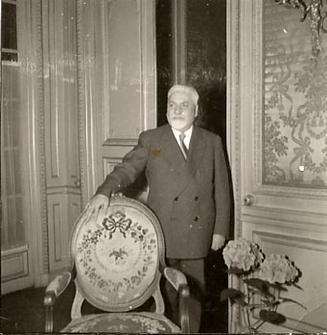
• • •
Constantine 1941-1948
De 1941 à 1943, période de tourmente, nous avons fait, ma petite soeur Josiane et moi, de fréquents séjours à Constantine, chez mes grands- parents maternels.
A partir de 1944 et jusqu’en 1948, nous y avons vécu durant quatre années scolaires.
Nous suivions De Gaulle qui affirmait le 26 Juin 1940 à Londres, à la B.B.C. « nous referons la France » pendant que la France de Pétain préparait sa « Révolution Nationale » en s’attaquant à « L’Anti-France ». Une des premières mesures pour la « restauration morale » de la France fut de rendre la « France aux Français »et nous, à notre statut « d’indigènes »en Algérie. Mon père fut licencié de la fonction publique. Peu après, Paul et moi fumes renvoyés de l’école publique, Josiane (4 ans) du jardin d’enfants payant du Lycée Laveran (sa jeune institutrice pleurait en lui rendant son petit tablier et le panier d’osier brodé de fils de laine multicolores dans lequel elle transportait d’ordinaire son goûter) et Georges de la Faculté de Médecine. Mes parents, obligés de quitter Oujda, réduits à Oran à une vie de parias, contraints de vivre à l’hôtel, nous confièrent, ma sœur et moi, à nos grands-parents, à Constantine où les privations se faisaient moins sentir et surtout où, entourées, protégées, nous pouvions continuer à vivre normalement.
« Un régime patriarcal »
La famille restée à Constantine à cette époque : grand-père, grand’mère, Mireille, Paul, Josiane et moi, toute la maisonnée vivait sous un régime patriarcal.
Ma grand’mère Clara, Valentine, née Sultan, cardiaque, alourdie par les maternités et très myope, vivait dans l’ombre et au service de son époux.
Grand’ mère debout dès le point du jour, servait à son époux un café parfumé à la fleur d’oranger qu’il sirotait bruyamment après la première prière matinale avec taleth et phylactères. Toute la matinée à la cuisine, elle lui faisait servir café au lait, citron pressé etc… dans son lit où il demeurait souvent assis à prier ou à étudier, calé dans des coussins, avec sa tabatière en or à sa portée. Pendant la guerre, un client lui offrait un tabac à priser de qualité dans de grandes bouteilles en verre fermées par des capsules de porcelaine.
Ma petite tante Mireille, seule jeune fille de la maison, prenait le relais de grand’mère pour aider son père à s’habiller. Yolande qui était institutrice à Biskra, s’était mariée le 21 Décembre 1941, juste après avoir perdu, elle aussi, son emploi ainsi que son mari Armand, jeune avocat débutant.
En 1940, grand-père n’avait que 50 ans mais, avec ses cheveux et sa barbe blanchis prématurément, il s’était installé dans une vieillesse studieuse et respectée. Il était le patriarche. Tout naturellement chacun le respectait et le servait et il lui était naturel d’être servi.
Fils unique avec deux sœurs dans un milieu où, chaque matin, on remercie Dieu de n’être pas une femme (voir la prière du matin), il était marqué par la mentalité judéo-arabe de son milieu à cette époque.
Bien que d’origine livournaise par son père, grand-père faisait partie de cette « génération tournante »selon l’expression de Chouraqui, avec une enfance judéo-arabe et un âge adulte français. Il maîtrisait parfaitement le français écrit y compris l’orthographe, et oral, mais il roulait les « r » comme ceux qui pratiquent couramment l’arabe.
Parfois, avec grand’mère, les échanges se faisaient en arabe.
En 1913, à la naissance de ma mère Hélène, son premier enfant, il était si déçu d’avoir une fille qu’il a refusé de la voir pendant 8 jours. Son excuse ? Les préjugés de son milieu et sa jeunesse impétueuse : 22ans !
Ensuite, la sagesse venant avec l’âge, et son esprit ouvert et tolérant prenant le dessus, son affection pour ses filles et petites filles ne s’est jamais démentie. Grand’mère, à table, lui préparait une assiette de fruits pelés et découpés qu’il mangeait à la fourchette, à cause de ses doigts jaunis par le tabac à priser. Il mangeait lentement, religieusement, avec maintes prières pour remercier Dieu.
Par sobriété ou pour obéir à je ne sais quel précepte talmudique, il ne consommait que la moitié des assiettes qu’on préparait pour lui, après en avoir soigneusement partagé le contenu. Parfois, par convivialité et esprit de partage, à la mode africaine, grand’mère et lui mangeaient dans la même assiette..
Grand-père était plutôt petit, un peu bedonnant sans être gros, il avait une noble et belle tête blanche, une abondante chevelure très raide et brillante, des sourcils épais, un peu broussailleux, une barbiche impeccablement taillée et de grands yeux clairs, plutôt verts par « temps calme » et gris quand il était en colère. Il avait de très belles mains, très soignées, aristocratiques. Il avait dû être beau comme Eugène.
La barbe de deuil : la révolte du Sage.
Tous les ans, pendant 33 jours, du 1er jour de Pâque soit 1er soir de Omer jusqu’au Lag Baomer soit 34ème soir de Omer, grand-père laissait pousser une barbe de deuil pour commémorer la mort de 24000 disciples de Rabbi Ha kiva décimés pendant 33 jours par une épidémie de peste.
Mais quand grand’mère mourut le Samedi 8 avril 1949 du Shabbat Agadol qui précède Pâque, il entra en rébellion contre son Dieu qui lui infligeait ainsi en même temps un double deuil et il mit fin à cette pratique rituelle. Son perpétuel dialogue avec le dieu de ses pères fut sûrement houleux ce jour-là, digne certainement des révoltes des grands prophètes bibliques ou des poètes romantiques : « Pourquoi ma place est-elle douloureuse ? Serais-tu pour moi comme une source trompeuse ? » Jr 15-18 « Oh Dieu ! Ne te dérobe pas : j’erre çà et là dans mon chagrin... »Ps 55.1.3
La pureté, même physique, étant une exigence de sa foi, il apportait un soin extrême à sa tenue et était d’une propreté méticuleuse. Il faisait même cirer la semelle de ses chaussures.
En Israël, chez Mireille où il séjournait, il exigea une douchette dans les W.C.
Chaque jour, on repassait avec pattemouille les plis de ses pantalons préalablement dépoussiérés et détachés avec une brosse et une décoction de « sapindus », ces petites boules de couleur marron, provenant du savonnier, qui moussaient et qu’on achetait chez le droguiste.
Avant de sortir, il se pliait au rituel de la brosse à habits avant celui de la Mezouza. En franchissant le seuil dans un sens ou dans l’autre, grand-père prononçait une prière, la main posée sur la mezouza.
Son costume.
Grand- père a toujours adopté le costume européen, contrairement à beaucoup de vieux Constantinois de sa génération, comme Sidi Fredj, le Grand Rabbin du département par exemple, qui parfois, promenait sa longue silhouette drapée dans un burnous.
Grand-père portait, l’hiver, un chapeau melon, à la mode du début du siècle, comme un Lord anglais. L’été, un panama de paille. Et toujours un costume cravate de bon faiseur (ses tailleurs étaient Drai et Ghenassia, rue Nationale à côté du Lycée Laveran) avec un gilet l’hiver et sa montre en or à gousset dont la chaîne pendait sur le gilet.
A son retour au foyer, en 1919, après la guerre, il fit renoncer grand’ mère au costume traditionnel des Juives de Constantine.
Grand-père et les enfants
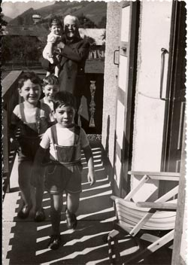
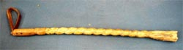
Grand-père qui avait été un très jeune père dur avec ses 3 premiers enfants : Hélène, ma mère, Maurice et Eugène et usait peut-être du nerf de bœuf, selon une conception de l’éducation qui relevait du dressage animal, avait, quand nous vivions avec lui, abandonné, depuis longtemps, les châtiments corporels. Yolande née le 1er mai 1919 ne se souvient pas avoir reçu une seule gifle de son père.
Il lui savait gré de l’avoir libéré du service armé. Il était réserviste à Biskra en 1919 et la naissance d’un 4ème enfant l’autorisait à rentrer dans ses foyers- ce qu’il fit aussitôt, sans avertir personne, fort de son bon droit. Il avait 29 ans !
Yolande suscitait une violente jalousie chez son frère Eugène qui se plaignait du traitement de faveur injuste dont elle jouissait. Il faut croire que Eugène, esprit rebelle, coléreux, « soupe au lait », mais tendre, affectueux, et charmeur aussi, a dû souffrir, enfant, de rudes corrections, car quand grand’ mère est morte en 1949, il s’est agenouillé auprès d’elle, refusant qu’on lui couvre le visage et pleurant : « Qui va me protéger maintenant ? » Il avait 33ans et revenait de la guerre !
Longtemps, longtemps après, Yolande, toujours restée très proche de ses frères et sœurs, a réconforté et accompagné Eugène dans ses dernières années de solitude à Cannes alors qu’il affrontait dans une maison de retraite sa maladie, un cancer de la gorge (Il avait tant fumé !) puis généralisé, et sa cécité. Et lors de son décès, en Janvier 1998, elle lui tenait la main, accompagnée seulement d’une des filles d’Eugène, Colette, dite Rachel juste arrivée de l’étranger, l’Australie, je crois, où elle élevait des moutons.
Donc, au début des années 40, le nerf de bœuf désaffecté toujours bien visible, suspendu à un clou, ne servait qu’à nos jeux. Nous jouions à avoir peur.
Grand-père avec nous était tolérant et d’une grande sagesse. Il n’avait pas besoin de sévir. Il nous inspirait le respect et nous obéissions. Le piano se taisait dès qu’il entrait dans la salle à manger. La « Lettre à Elise » tournait court.
A table, nous devions nous taire et ne pas nous lever avant la fin du repas.
Si, pendant une prière, nous nous mettions à chuchoter, il ponctuait sous forme de grognement une syllabe de son chant et le calme revenait. Les Vendredi soir sans parler de Pâque, nous finissions par nous endormir à table, la tête reposant sur nos bras croisés. Les prières étaient interminables. Grand’ père qui avait une belle voix, vocalisait, chantait en modulant des airs judéo-andalous. Il se livrait à toute sorte d’arabesques sonores. Il chantait en priant avant, pendant, et surtout après le repas, des psaumes en hébreu et des « hazarot »poésies médiévales sur les 613 commandements de la Torah.
Pendant l’année 1944-1945, après notre réintégration à l’Ecole Publique, je préparais à l’école Ampère, les examens de la Bourse et du Certificat d’Etudes pour entrer en 6ème au Lycée Laveran et je travaillais avec beaucoup de sérieux. Grand-père suivait de très près nos résultats scolaires et avec une fierté empreinte de solennité, il apposait sur mes carnets de notes une signature calligraphiée, claire, élégante : A. F. Melki. (Alfred, Fredj, Melki)
En 6ème j’étudiais le latin et l’Anglais, en 4ème le Grec ancien et je n’ai jamais reçu même une initiation d’Hébreu ou d’Arabe. Je le regrette.
Certes, nous connaissions par cœur les prières du Vendredi soir parce qu’elles étaient chantées. Adultes et enfants, en chœur, nous rendions grâce à Dieu dans l’allégresse d’une soirée familiale heureuse. Et jusqu’à aujourd’hui, ces prières sont indissociables pour moi de l’air dont mon grand-père accompagnait les paroles – qu’il comprenait littéralement, lui, avec quelques autres initiés de la famille.
Ailleurs qu’à Constantine et chantées autrement, je ne reconnais plus ces prières et suis à peine capable de suivre l’officiant.
Quant à l’arabe, parlé partout autour de nous, j’ignorais cette langue dont je ne comprenais et parlais que des bribes.
Mon grand-père : un "homme d'étude"
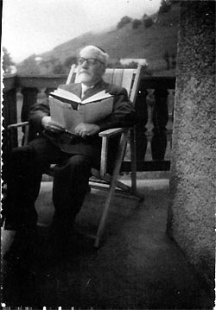
L’image que je garde de mon grand-père que tout le monde appelait « R’bi Haiem » est celle d’un homme d’étude. Je le revois toujours lisant, les lunettes sur le nez ou la loupe à la main pour déchiffrer les caractères hébraïques de ses vieux livres jaunis et souvent écornés. Des centaines couvraient le mur de sa chambre dans une très grande bibliothèque.
Il était un érudit, grammairien et philologue, il maîtrisait l’hébreu ancien et moderne et étudiait l’araméen et l’arabe. En Israël, il acquit un dictionnaire de la langue hébraïque en 25 volumes. Il étudiait aussi le Nouveau Testament, le Coran et la Kabbale.
Il consacrait l’essentiel de son temps, surtout quand ses fils ont pris en charge le commerce de tissus, à la prière liturgique, à l’étude du Talmud et de la Bible. A partir de 1970, quand il perdit la vue, un rabbin venait tous les matins de 10 heures à midi pour lire et étudier avec lui les lois d’Israël (613 !). Jamais, à table, je ne l’ai vu avec un livre pour réciter les innombrables prières de toutes les fêtes qu’il connaissait par cœur, sans parler des psaumes et poèmes liturgiques.
Et c’est sûrement son immense culture qui le rendait si tolérant. Il respectait les rites alimentaires, mais sans rigidité et sans hypocrisie. « Tout ce qui vient de Dieu est bon », disait-il.
Par contre, un jour de shabbat, sur le chemin de la synagogue, il trouva, à ses pieds, un sequin d’or. Ce qui n’a rien d’étonnant puisque toutes les femmes juives qui portaient encore le costume traditionnel, en avaient, cousus sur la jugulaire ou la ceinture de leur tenue d’apparat du Samedi. Grand-père comprit que son Dieu le mettait à l’épreuve et il renonça à le ramasser. Cela aurait été « H’ram » péché.
Arrivé à la synagogue, il envoya un malheureux le ramasser mais celui-ci ne trouva rien à l’endroit indiqué. Dans l’intervalle, le sequin avait fait un autre heureux, moins scrupuleux d’observer la loi du shabbat.
Le linceul et le cognac.
« La mort ne surprend point le sage ». La Fontaine.
Grand-père nonagénaire attendait la mort sereinement. Il tenait prêt, dans son armoire, un linceul de lin blanc.
Un jour, pris de malaise, il dit à Paul, en montrant du doigt une étagère de sa bibliothèque chargée de livres :
Grand-père : « Tu vois ! Maimonide, cet éminent médecin, dans le 8ème livre à gauche, chapitre tant, décrit exactement ce que je ressens comme signes annonciateurs de la mort ! C’est ça ! Le ventre, c’est la fin ! ».
Paul : « Eh bien ! Récite le Chéma ! » .
Grand-père : « qu’est-ce que tu cherches ? »
Paul : « Ton linceul ! Pour t’enterrer ! ».
La réaction de Paul était due à sa nature effrontée et frondeuse autant qu’à son refus d’envisager la mort de son père.
Grand-père : « Bon ! Je crois que ça va mieux, apporte- moi un petit cognac ! ».
J’ai souri au récit que m’a fait Paul de cette scène, et comment ne pas penser à La Fontaine !
Grand-père né le 10 Février 1890 vécut 4 ans encore et mourut le 2 Adar Beth 5744 soit le 6 Mars 1984 d’une crise cardiaque « Néchika Elohim », le « Baiser de Dieu ». Mais, ce jour –là, il n’était pas prêt. Même le linceul resta introuvable. C’est Gaston Drai, un homme pieux qui offrit le linceul.
« Ce n’est rien ! Une indigestion ! » dit-il « C’est le thé que j’ai pris avec le biscuit que m’a apporté Mireille ».
Il n’avait pas prévu de mourir. Il voulait être présent à la Brit Mila, la circoncision du bébé de ses infirmiers dont il aurait été le parrain, le lendemain.
Cet après-midi-là, il attendait la chaise de Rabbi Eliaou Anabe (le prophète Elie) qui reste à la synagogue et que l’on apporte dans les maisons pour le rituel de la Circoncision.
Quand, enfin, elle arriva, heureux, il bénit tous les présents et à 8 heures du soir, il mourut dans l’ambulance qui le transportait, contre son gré, à l’hôpital.
Il fut enterré, très rapidement, le lendemain matin à 12 heures, selon le rituel juif, dans la terre de ses ancêtres.
Le sionisme de grand-père.
Grand-père et ses deux sœurs sont morts, après leur départ d’Algérie, à un âge très avancé pour cette époque. Grand-père à 94 ans en Israël, et ses sœurs dans le midi de la France. Grand-père a réalisé son rêve de toujours : vivre, mourir, être enterré en Israël.
je l’ai toujours entendu faire des références constantes à l’histoire juive et au retour espéré en Terre Sainte.
« L’an prochain à Jérusalem » n’était pas qu’un vœu pieux pour lui.
Il s’est toujours impliqué totalement dans la vie juive. A Constantine, il fut ministre officiant et administrateur du « temple algérois », rasé après l’indépendance.
En 1927, il faisait venir de Jérusalem le champagne pour la Bar Mitsva de Maurice. Chacun rapportait du sable de la « Terre Promise ».
Dès 1950, peu après son veuvage et moins de deux ans après la création de l’Etat d’Israël, il est parti vivre 6 mois de l’année à Jérusalem, tout seul dans un hôtel, à l’abri, croyait-il, désormais des pogroms et de tous les fascismes. Il voyait un signe dans son 2ème prénom Fredj qui signifie « délivrance » en hébreu. Une nouvelle sortie d’Egypte, en quelque sorte !
Ensuite, il fut hébergé à Jérusalem par un jeune couple David et Judith Sinaï, israéliens d’origine yéménite, qu’il avait connus à Constantine.
Paul se souvient les avoir conduits en 203 à un congrès à Alger en 1950. Le congrès dura trois jours que Paul, peu impliqué, mit à profit pour se promener et se distraire.
En Israël, grand-père fut nommé Grand Rabbin (Grand Maître) par le Sanhédrin de Jérusalem. Il recevait des Rabbins venus solliciter ses conseils pour leurs discours. Philologue, membre de l’Académie Hébraïque de Jérusalem, il apporta sa contribution à la création de la langue hébraïque moderne (d’où l’acquisition du Dictionnaire de l’Hébreu en 25 volumes !).
La famille de grand-père.
Alfred, Fredj, Melki, mon grand-père, est né à Constantine, le 10 février 1890.
Il est mort le 6 mars 1984 à Natanya, en Israël.
Son père : Haï Melki est mort en1916. Melki signifie « propriétaire » en arabe. Sa famille serait originaire de Livourne.
Sa mère : Radia Toubiana.Toubiana serait le nom d’une tribu de Nefoussa, dans le sud tunisien. Le Djebel Néfoussa est une région berbère. Racines judéo-berbères ?.
Un grand portrait du grand-père Haï trônait dans la salle à manger du 44 rue Thiers, avec un turban à la mode turque. Il est né, très probablement, avant 1870 et la naturalisation française des Juifs de l’Algérie, ottomane jusqu’en 1830.
Il était « sergent de police » et avait reçu une médaille de bronze pour « ses actes de courage et de dévouement » accomplis en 1893 lors d’une épidémie de typhus. Je ne peux pas m’empêcher d’évoquer à nouveau l’attitude héroïque de son petit- fils Georges qui fut blessé deux fois en allant chercher les blessés et victimes sous les balles, lors de la 2ème guerre mondiale. Incorporé dans le service de santé au 3ème bataillon médical, il fit la Campagne d’Italie, le débarquement en Provence et la Campagne d’Allemagne. Il fut décoré de la croix de guerre avec 3 citations et de la Médaille Militaire et reçut le titre de Chevalier de la Légion d’Honneur à titre militaire, dans la grande Cour des Invalides, le Jeudi 21 Mai 1970…
Un poignard avec une croix gammée, trophée de guerre de Georges, avait été accroché symboliquement à côté du portrait du grand-père Haï. Ils s’étaient tous deux, le grand-père et le petit-fils, dévoués pour la Vie, l’un contre un fléau de la nature et l’autre contre la peste brune. (Haï signifie Vie en hébreu)
Le « rapport » du « sergent de police » Haî Melki
Eugène | Le plaisant rapport en sabir franco- arabe aux allitérations comiques que la légende familiale prête au « sergent de police » Haî Melki et que son petit-fils Eugène se plaisait à répéter : «assara Arabes tombés dans le râ, ça me regarde pas ! ».En arabe, « assara » signifie dix, et « râ », cuvette, ravin, trou. Ce rapport a- t-il existé et correspond-il à un accident réel ? Il signifierait que dans les années 1890-1910, le statut du « sergent de police »juif, limitait ses attributions et interventions à ses seuls coreligionnaires ?  Haî est mort en tenant la main de sa belle-fille, ma grand’mère Clara, enceinte d’Eugène, donc en 1916.  Radia, son épouse, née Toubiana vécut et mourut ensuite chez son fils et elle adorait Eugène qui ressemblait à son défunt mari.  Un frère de Radia eut deux fils qui firent de brillantes études : Marcel Toubiana, professeur agrégé de Lettres Classiques au Lycée d’Alger dans les années 30 et son frère Directeur de l’Ecole de Garçons de la rue Danrémont à Constantine.  Leur émancipation et assimilation à la culture française avaient été fulgurantes dès le début du 20ème siècle.
Les deux sœurs de grand-père.
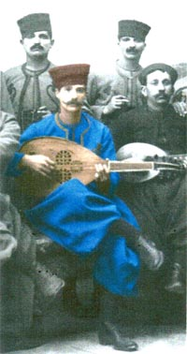
Grand-père avait deux sœurs que j’ai bien connues. Elles portaient des prénoms arabes : Benina et Bellara et le costume traditionnel des juives constantinoises avec le petit cône sur la tête.
Le décret Crémieux date de 1870 et jusqu’en 1830 l’Algérie faisait partie de l’empire Ottoman. On y parlait arabe.
L’aînée Benina, plus brune que sa sœur, me semblait froide et sèche. Elle avait épousé Yacov A , un troubadour oriental, un « tourab addour » un « chanteur de maison », un fort bel homme aux yeux bleus qui se produisait avec une chéchia rouge, des bottes de janissaire comme un Turc, et des culottes et un gilet gréco-turcs.
Sur la photo de son groupe de musiciens bien moustachus, il joue de l’Oud, le luth oriental constantinois avec 4 paires de cordes, apparu en 500 ap J. C. Probablement chantait-il le « Maalouf » : « fidèle à la tradition », amour courtois et élan vers Dieu. On peut noter sur cette photo la présence d’un « porteur de béret », comme on devait appeler les réfugiés espagnols de 1492 « Megourashim », par opposition aux juifs autochtones en turban ou chéchia «Toshabim ». Son instrument de musique est différent mais je ne suis pas spécialiste. Et les cigarettes des deux autres,
probablement chanteurs, présents sur cette photo tronquée, me remplissent de perplexité amusée. Signe de virilité ? De promotion sociale ? Mode ? Pour la beauté de la pose ?
Le couple de ma grand ’tante vivait dans une certaine aisance.
J’ai entendu, une fois, cette sœur aînée autoritaire interpeler mon grand-père. J’ai ressenti cet incident comme un crime de lèse –majesté.
L’autre sœur, Bellara, plus jeune que grand-père, à la peau laiteuse et aux yeux très clairs, toute en rondeur et douceur, toujours souriante, nous accueillait avec chaleur.
Elle avait épousé un brave représentant de commerce : Simon Z. Elle hébergeait une sœur de son mari, une pauvre vieille fille simplette, « Un Cœur Simple », « Rachelou », toujours en tablier souillé à la cuisine. Bellara l’appelait à la rescousse pour partager sa joie de nous voir et son admiration pour de si mignonnes petites filles.
Rachelou avait une voix perçante et des baisers très mouillés dont je n’ai jamais réussi à me protéger.
Au retour à la maison, nous avions droit à la tournée de sel de grand’mère, « contre l’œil ».
Epilogue
En 1999, soit 15ans après la mort de grand-père, j’accompagnais ma tante Yolande en Israël. La famille fêtait la Bar Mitsva de Ami-Haî, un petit fils de Mireille.
Lors de la cérémonie religieuse, l’officiant lut des textes en hébreu que grand-père avait composés.
Et, hommage émouvant, à l’entrée de la salle des fêtes, un immense portrait de grand-père sur un chevalet avait été installé. Autour de lui, tous les descendants présents (dont moi) se sont rassemblés pour la photo de famille souvenir.

Grand-mère Clara
née et morte à Constantine (26 avril 1890 - 19 avril 1949)
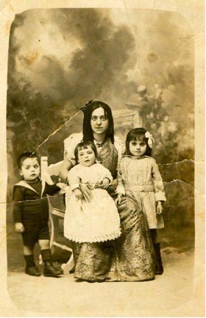
• • •
Le costume hispano-judéo-arabe de ma grand'mère Clara.
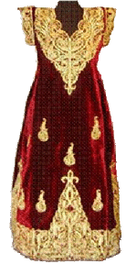
Sur une photo de 1917, destinée à grand-père mobilisé à Biskra, grand' mère apparaît vêtue de la tenue traditionnelle des juives constantinoises avec, sur la tête, le petit cône caractéristique sur son foulard à franges noires : un hennin en miniature peut-être importé d'Espagne au Moyen Age : la "sarma" ou "kouffia". Dès 1919, à la demande de grand-père, elle renonça à cette tenue.
Grand'mère porte une fine chemise blanche aux manches amples retenues derrière sous une longue robe sans manches (la « djubba » en arabe dont « jupe » est l’avatar francisé en passant par la Sicile d’après le Robert) en tissus broché, lamé, au cou des louis d'or cousus sur un lien noir et, pour fermer le décolleté, une fibule (khlilettes) en or filigrané avec de petites perles baroques. On devine des bracelets presque jusqu'au coude sur le bras droit visible. Une assez riche parure en somme selon le goût oriental.
Autour d'elle, en contraste, signe de volonté d’assimilation, ses trois premiers enfants, habillés à l'européenne : à sa gauche, ma mère Hélène, impressionnée, l'air figé, un peu dur et les lèvres pincées, avec des bracelets aux deux poignées. Mon oncle Maurice, à sa droite, boudiné dans le costume marin mis à la mode en Europe par la reine Victoria en hommage à la Royal Navy et inauguré par Edouard VII enfant, et Eugène sur les genoux de grand’mère, très mignon dans sa longue robe festonnée qui cachait le "molleton" dans lequel on "enfagotait" les bébés. Les nourrissons étaient momifiés avec deux bandes: une fine pour le nombril et une épaisse pour retenir le molleton sous la poitrine. Cette pratique sévissait toujours dans les années 1950...
Grand'mère était encore très mince, mais peut-être pas très jolie.
Après sa "mue" en 1919, elle a offert toute son ancienne garde-robe traditionnelle à sa jeune belle- sœur Bellara que j'ai toujours vue habillée en judéo- arabe (sur une photo de famille datée 1947, Bellara est au centre). Grand'mère conserva jusqu'en 1942 deux somptueuses robes en velours pourpre brodées de fil d'or qu'elle avait reçues pour son mariage.
Comment grand' mère se défit des deux précieuses robes pourpres lourdes de broderies d’or qu'elle conservait depuis son mariage, depuis plus de trente ans, de son ancienne garde-robe judéo- arabe.
C'était en 1942, sous le régime de Vichy. Outre la pénurie, le magasin de tissus indigènes en gros du 4 rue Casanova avait été mis sous “administration aryenne”. Un
“administrateur aryen ” imposé, la gêne s'installait dans la famille.
Une veille de fête, Pâque ou kippour, grand- père vendit le vélo de course de Georges (celui qui avait servi à transporter l’agneau) pour pouvoir célébrer dignement cette obligation religieuse.
Là-dessus, arrive au magasin, en délégation avec deux autres rabbins, le Président du Consistoire qui faisait sa tournée pour quêter l'argent nécessaire au mariage de deux jeunes filles nécessiteuses.
Grand-père rouvre le tiroir à peine refermé sur l'argent du vélo et en remet le contenu. On ne refuse pas une “mitsva”!
Paul, 14 ans, privé d'école par les lois de Vichy était présent : « Tout? Tu as tout donné? Et la fête?”.
Grand- père :”Dieu pourvoira, mon fils!”
Le même jour, se présente au magasin un riche client arabe, à la recherche de deux robes brodées d'or pour le mariage de sa fille. C'était une spécialité de grand-père avant la crise de 1929.
Grand-père hésite un peu, puis actionne la manivelle du téléphone qui reliait le magasin à la maison : “Clara! Qu'as-tu fait des deux robes de velours pourpre brodées d’or que tu avais reçues pour ton mariage? Acceptes-tu de t'en défaire?”
Grand'mère avait vécu bien d'autres renoncements!
L'acheteur comblé, invité à donner son prix, fut d'une grande générosité.
Grand-père s'adressant alors à Paul « Tu vois? Mon fils, Dieu ne laisse jamais toutes les portes fermées!”
Et c'est ainsi que disparut complètement la garde-robe judéo-arabe de grand'mère.
•
La journée rose
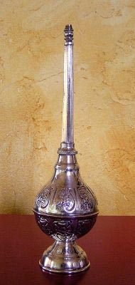
La distillation de l'eau de fleur d'oranger et de l'eau de rose était un rituel que nous célébrions, au printemps, comme une fête païenne, dans la joie, à la maison inondée de parfums.
Les Arabes, au marché, vendaient d'énormes sacs de délicates fleurs blanches ou rose pâle d'oranger bigaradier et de pétales de roses.
Jeune, grand'mère, vraie prêtresse de Flore, s'habillait de rose, pour l'occasion, avec un foulard rose sur la tête. Plus tard, elle se contentait de nouer un ruban rose sur l'alambic en zinc que l'on remontait de la cave une fois par an. A même le sol, sous l'alambic, un kanoun au charbon.
Au fur et à mesure que grand'mère recueillait l'extrait, elle étiquetait les flacons pour en indiquer la concentration: première bouteille, deuxième bouteille etc...Et elle suivait un "seder", un ordre rituel immuable: elle commençait toujours par l'eau de fleur d'oranger.
Une montagne de pétales et fleurs odorants sur un drap blanc au milieu de la cuisine, un alambic enrubanné de rose, la vapeur qui se condensait en gouttelettes qui roulaient dans le serpentin et, le soir, des flacons remplis d'une eau parfumée, c'était, pour nous, enfants, un enchantement, une journée magique: "la journée rose".
L'eau de fleur d'oranger « al maa zhar », « l’eau de chance » servait à adoucir le café, à parfumer les pâtisseries et les grenades de Roch Hachana, et à certains rituels religieux.
Le “m'reuch” l'aspersoir en argent massif ciselé et repoussé était en permanence sur le buffet rempli d'eau de fleur d'oranger pour le café. On en aspergeait les convives et les fidèles pendant les festivités et à la sortie de la synagogue. L’équivalent en quelque sorte du goupillon et de l'eau bénite, chez les chrétiens.
Pour les “Bar Mitsva” (littéralement “fils de la loi”) et pour “Simhat Torah” (la “joie de la Torah”) fête qui clôt la lecture annuelle du Pentateuque, marquée par des chants et des danses, les femmes, depuis le balcon où elles étaient tenues séparées des hommes à la synagogue, jetaient des dragées et aspergeaient les fidèles d'eau de fleur d'oranger.
Le “Chemache”, le bedeau, gardien de la synagogue, en versait aussi sur la main des fidèles, à la sortie.
Tous ces rites conféraient un caractère sacré à la fabrication de l'eau de fleur d'oranger.
Je possède un très beau “m'reuch” en argent massif, hérité de mes beaux-parents S…, mais je ne lui ai pas trouvé d’usage. Il est désaffecté. Aujourd'hui, en Israël, mon oncle Paul dit qu'on utilise de l'eau de Cologne à la synagogue. C'est banal et le rituel est vidé du symbolisme poétique de la fleur d'oranger.
Quant à l'eau de rose, « al maa ward », que Saladin fit transporter à Jérusalem reprise aux Croisés en 1187 par une caravane de 500 chameaux pour purifier la mosquée d’Omar et avec laquelle Mehmed II, en 1453, purifia l’Eglise byzantine de Constantinople avant de la convertir en mosquée, nous la réservions modestement à l'hygiène et à la toilette. On lui accordait des vertus adoucissantes pour les fesses rougies des bébés, les yeux congestionnés et toute sorte de petites misères de l'épiderme. Elle était le complément de l'huile d'amande douce et servait aussi de démaquillant pour les nez poudrés de la volatile poudre de riz rose qui se répandait en nuages même sur les cils et sourcils. Le poudrier avec sa petite glace et sa houppette de cygne était l'accessoire de maquillage indispensable et l'objet de toutes les convoitises pour les petites filles. On offrait un poudrier comme on offrait un bijou. Il y en avait de très précieux. Mais quand je suis arrivée à l'âge adulte, la poudre de riz et son “pompon” étaient passés de mode.
Et notre alambic et ses pétales parfumés remisés dans le Musée de nos souvenirs.
•
La cuisine de grand'mère.
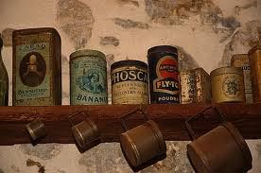
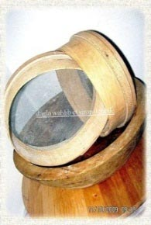
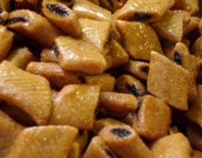
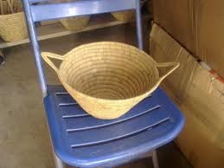
La cuisine était sommaire. Sous une immense hotte, noircie à l’intérieur du conduit, bordée d’un volant festonné de rouge, un évier, un réchaud à gaz de ville, et, sur un plan de travail blanc carrelé que nous appelions « potager », un ou deux « kanouns »au charbon dont on attisait les braises avec un éventail en goum le « m’rahoua » et, en cas de besoin, un petit réchaud à pétrole en cuivre dont on activait la pompe pour faire jaillir la couronne d’une flamme bleue. L’orifice du réchaud était souvent bouché et on utilisait une aiguille à réchaud.
Contre un mur, une table en bois brut et, pour les marmites, un placard mural derrière un rideau, lieu de prédilection des blattes, énormes à Constantine où elles proliféraient, avec toutes sortes de nuisibles, avant l’arrivée des Américains et de la DDT !
Par manque de place, la grande « kesra »en bois d’olivier où on roulait le couscous et pétrissait la pâte, était rangée, après usage, sous un lit de la chambre d’enfant. Grand’mère, de petite taille, installait, pour pétrir, sa « kesra »sur un lit. On mettait aussi sur les lits recouverts de linges blancs, les pains et gâteaux, en attente de four banal. Et c’est ainsi que grand’mère, distraite, s’assit un jour sur un plateau de gâteaux de Pourim avant cuisson !
L’eau coulait par intermittence au robinet. Elle était rationnée et, l’été, coupée à certaines heures.
Quand, à l’étage inférieur, la jeune Mme T.. qui chantait tout le temps et n’avait que des filles, laissait couler l’eau trop longtemps dans sa courette, on entendait des borborygmes dans les tuyaux et ma grand’mère, excédée, crier devant son robinet qui crachait des bulles d’air : « Fermez l’eau ! » en détachant chaque syllabe d’un ton sans réplique.
On faisait presque tout à la maison : les conserves, les confitures, le pain, les pâtes, les gâteaux à l’exception de la « pièce montée »commandée à la pâtisserie pour le dernier soir de la semaine de Pâque. Echange familial rituel pour Pâque avec la tante Bellara, la jeune sœur de grand- père : elle offrait le plat de résistance : un couscous au mouton, on lui offrait le dessert : de la pièce montée à la nougatine.
L’été, toute sorte de pâtes entièrement faites à la main avec seulement des couteaux et un rouleau à pâtisserie séchaient sur des draps blancs étalés sur les lits de la chambre des enfants : des « rechtas », des « kaouas », des « dremettes » etc…
On torréfiait aussi le grain vert de café, à la maison, avec un torréfacteur au charbon, à manivelle. La corvée quotidienne du moulage, avec un moulin à café Peugeot en bois et métal vert coincé entre les genoux, revenait le plus souvent aux enfants.
A la belle saison, tous les Vendredi, un paysan arabe livrait des fruits et légumes frais de la plaine du Hamma où la famille de grand’mère, les S…, possédaient deux « jardins ». L’oncle Lazare D… s’occupait de la répartition entre les trois sœurs : Clara, ma grand’mère, Eugénie et Augustine : des petits navets d’or, de minuscules courgettes velues avec leurs fleurs, des guirlandes de gombos, des herbes odorantes, des tomates gorgées de soleil, des poivrons, des pastèques, des melons. Paul se souvient des pastèques et melons entassés sous le « potager » où grand’mère les entreposait après les avoir triés selon leur degré de maturité.
On allait, en outre, tous les jours, s’approvisionner au marché. Pour quelques sous des « porteurs » surtout très jeunes, transportaient sur leur tête les couffins pleins jusqu’à l’appartement. Bien entendu, nous ne connaissions pas les « caddies ». Comme nous ne mangions que les fruits et légumes de saison, l’hiver, nous entamions enfin les bocaux si convoités. L’hiver, grand’mère faisait avec des légumes secs, du blé, du maïs, de l’orge perlé, des févettes et toute sorte de céréales, des soupes que je boudais, parce qu’elle les parfumait abondamment avec des épices auxquelles je n’étais pas habituée. J’aimais les petites « couronnes » mais je trouvais les autres pâtisseries trop grasses et trop sucrées : « makrouds », « cigares »etc. … je n’aimais pas beaucoup manger et j’étais difficile. Je ne voulais pas de poulet « parce qu’il avait des veines ! ». Pas de tfinas, surtout celle aux gombos. J’aimais le pain et le beurre mais … « Pas ce beurre- là ! ». C’était du beurre arabe, non traité, jaune ocré, rance et on le laissait nager, tout huileux, dans l’eau pour le conserver. Pendant la guerre il n’y en avait pas d’autre.
Ma grand’ mère aurait eu sûrement de bonnes raisons de ne pas m’aimer puisque je n’appréciais pas toujours sa cuisine, que je traînais les pieds pour aller au four (pourtant je ne reculais pas devant les petites tâches ménagères : mettre le couvert, moudre le café, laver les lavabos avec de l’alfa et du savon) mais je me sauvais pour ne pas lui laver les pieds et, parfois, je donnais raison à ce malheureux Joseph, bredouillant de crainte et d’alcool, quand elle me demandait de vérifier des comptes qu’elle lui contestait.
Peut-être, en voulait-elle à la guerre de cette situation et de cette charge qu’on lui imposait.
L’après-midi, grand’mère s’endormait sur sa chaise basse, après avoir parcouru de ses yeux très myopes les premières et dernières pages de romans d’une petite collection populaire que Mireille empruntait chez un libraire arabe qui louait et vendait des livres d’occasion dans un étroit sous-sol sans fenêtres, rue de France. Grand-père la taquinait : « Alors ? Clara ! L’amant est sorti par la porte ou par la fenêtre ? ». Il se moquait ainsi des comédies de boulevard qu’il avait dû subir pour faire plaisir à sa femme, au magnifique théâtre de Constantine. Mais ils avaient été aussi amateurs d’opéras dont grand-père fredonnait parfois un air au milieu de mille chants liturgiques.
En fin d’après-midi, grand-mère retournait à la cuisine.
C’était là toute sa vie.
Je n’aimais pas toujours les plats qui sortait de cette cuisine mais j’adorais l’odeur et l’atmosphère de cette maison, surtout le Vendredi soir : odeurs mêlées de pain chaud, de la graine de couscous que la vapeur faisait gonfler dans le « kess-kess »-le panier conique en alfa- odeurs d’herbes aromatiques fraîches –menthe et coriandre- de pâtisseries aux parfums de vanille , de citron, de cannelle, de fleur d’oranger, une odeur généreuse, chaleureuse de fête et d’harmonie familiale.
La table était belle avec la nappe blanche, grand’mère avait troqué son tablier graillonné de cuisine contre une fraîche robe de cretonne souvent fleurie l’été. Mireille chantait, faisait des vocalises sur les prières en apportant les plats fumants. Grand-père remerciait Dieu en hébreu. Nous cessions de nous disputer avec Paul. La « meshama yetera » :l’âme supplémentaire qui nous visite le shabbat se réjouissait certainement.
Plus tard, adolescente, je suis devenue friande de tous les plats de la cuisine juive traditionnelle d’Afrique du Nord, que je suis heureuse de pouvoir confectionner à l’occasion. Mais grand’mère n’était plus là.
•
Le sorbet dit "Créponné", les olives, les abricots, les oranges confites.
L’été, l’élaboration de sorbets au citron nous occupait, dans les rires et la joie, une grande partie de la journée. Grand’mère préparait le sirop de sucre avec du jus de citron pressé qu’elle versait dans la cuve de la sorbetière, une vieille sorbetière manuelle en bois cerclé.
Puis, autour de la cuve, nous remplissions la sorbetière de glace cassée au couteau et marteau dans un gros bloc, puis pilée grossièrement Nous ajoutions du gros sel et nous tournions, nous tournions la manivelle, à tour de rôle, un temps indéfini, jusqu’à ce que le liquide sucré au citron se transforme en un mousseux mais pas aussi neigeux sorbet que le « créponné » de la place de la Brèche. Il nous semblait délicieux. Nous l’avions bien mérité.
Mais je me demande aujourd’hui, si ce que nous obtenions, par manque de persévérance et de patience, n’était pas, le plus souvent, une « agua limon » mixture entre le sorbet et la citronnade glacée. Mais nous étions toujours si heureux du résultat !
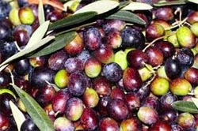
A la fin de l’été, les olives fraîchement cueillies arrivaient par sacs entiers, tellement belles, brillantes ou pruinées, avec leur dégradé de couleurs, vert, rosé clair, violet, noir violacé ou noir mais tellement amères. Chacun s’évertuait pour aider grand’mère à casser délicatement les olives vertes, sans écraser la pulpe ni entamer le noyau, avec les manches des pilons de cuivre, avant de les mettre à la saumure dans de grandes jarres de grès. Les olives noires, les plus mûres et les plus chargées en huile, étaient suspendues dans des sacs de jute avec du gros sel, à la fenêtre, pour les laisser dégorger. Mais il fallait beaucoup attendre avant de les consommer.
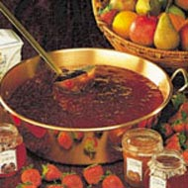
Nous nous régalions des confitures d’abricots, si parfumés jadis, parsemées de quelques amandes amères que l’on retirait des noyaux et des juteuses oranges à grosse peau, coupées en deux et confites, spécialement préparées pour la semaine de Pâque. Et quels parfums se dégageaient alors des grandes bassines à confitures en cuivre !
Des bocaux de conserves et confitures pour l’hiver s’accumulaient dans tous les placards : tomates et poivrons séchés à l’huile, têtes d’artichauts, citrons, « variantes » au vinaigre, concombres colorés à la betterave crue et même de petits piments très piquants rouges dans des bouteilles de bière à capsules de porcelaine, d’où il n’était pas facile de les extirper.
Je regardais, fascinée, ma grand’mère éplucher, nettoyer et débiter les oignons, les légumes, les fruits, en quartiers, en tranches ou en dés, à une vitesse prodigieuse, avec des gestes de prestidigitateur. Le corps était presque impotent mais les mains et les doigts d’une dextérité et d’une agilité surprenantes.
Ma grand’mère, cardiaque, très myope, usée et alourdie par 9 ou 11 maternités et les épreuves, passait l’essentiel de son temps dans son étroite cuisine ou dans la salle à manger, sur sa chaise basse paillée où elle lisait ou s’endormait. Elle ne sortait pratiquement plus et si elle devait sortir, on descendait du 4ème étage une chaise sur laquelle elle s’asseyait pour reprendre son souffle à chaque palier, en remontant.
Elle s’activait toute la matinée à la cuisine, et elle y retournait pour préparer le repas du soir.
•
Le four banal
Constantine. Années 1940...
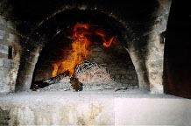
Pendant la guerre, on ne délivrait de pain dans les boulangeries que contre des tickets de rationnement. Aussi, nous mangions, tous les jours, du “pain de maison” longuement pétri dans la grande “kesra” en bois d’olivier, confectionné avec de la semoule fine et non de la farine et un levain que grand'mère préparait elle-même en laissant fermenter un morceau de pâte très molle prélevé d’un pétrissage précédent.
Le pain du Vendredi soir et Samedi, du shabbat, était badigeonné au jaune d'œuf pour lui donner un air de fête.
Les pains, les gâteaux, les gratins étaient cuits au four banal tenu par un Arabe au coin de la rue Thiers très pentue, en haut d'une série d'escaliers, en sous-sol, face à la grande synagogue de Sidi Fredj, le grand rabbin du département de Constantine.
Au-dessus du four, un bordel public fréquenté par des fantassins du troisième zouave qui faisaient le pied de grue, en face, attendant leur tour, sur le signal, à travers une petite lucarne, d’une portière maquerelle.
Rencontre improbable, sur le même trottoir, des fidèles de la « Maison de Dieu » et de ceux de la « maison de tolérance ». Mais « les desseins de la Providence sont impénétrables! »
Au four donc, on apportait de longs plateaux de tôle noire chargés de pains ou de gâteaux, le plus souvent sur la tête, des gratins aussi et je me rebiffais contre cette corvée.
Les veilles de fêtes et de Shabbat, des théories d'enfants souvent très modestes, attendaient leur tour, leur plateau sur la tête, résignés.
Parfois, des femmes, savates aux pieds, arrivaient au four en continuant à battre à la fourchette ou au fouet leur biscuit de Savoie pour empêcher la pâte de retomber.
Au four banal, en contrebas de la rue, l'homme, un Arabe plutôt jeune, glabre, à l'allure nonchalante, à l'air un peu hautain ou détaché, forme que prend parfois la patience, pieds nus sur de grandes nattes de crin qu'il nous était interdit de fouler, alimentait le feu avec des fagots de lentisque odorant. On entendait ronfler le brasier dans le four quand il ouvrait la lucarne. Il maniait en expert une pelle en bois d'olivier plate avec un très long manche. Il enfournait ou déplaçait sans cesse, sur la sole du four, plus ou moins près du foyer, les pains et plateaux de petits gâteaux pour une cuisson parfaite. Il les déposait ensuite, toujours avec sa pelle, en les faisant glisser par petites secousses horizontales, brûlants, dorés à point, directement sur les nattes pour les laisser refroidir. Le fournier ne se trompait jamais sur les propriétaires de tout ce qu'on lui confiait à cuire.
Il y avait des pains de toutes les formes mais pas de pains tressés, cette coutume de la halah tressée pour le shabbat ne semble pas être parvenue jusqu’à nous à Constantine, à cette époque-là. Assurément, nous ignorions que Dieu avait paré de tresses la chevelure d’Eve avant de la présenter à Adam.
Certaines familles marquaient les pains de leur sceau : des incisions sur la pâte, des trous de fourchette, des empreintes de doigts, des dessins linéaires, des fleurs, des étoiles de pâte sculptée, des graines de sésame, d’anis ou de pavot. Grand’mère faisait pour nous de petits pains en forme de poissons et souvent de petits pains ronds au chocolat ou aux noix.
Au retour du four, on transportait le pain cuit dans des serviettes attachées aux quatre coins. Les plateaux, empruntés au four, avaient été restitués.
L'odeur mêlée de bois brûlé, de pain chaud à l'anis et de pâtisseries parfumées nous raccompagnait jusqu’à la maison.
Nous remontions, chargés, les quatre étages bruyamment, en léchant parfois le chocolat fondu qui avait coulé à la surface de nos petits pains. Grand’mère, qui guettait, nous attendait en haut des escaliers, impatiente.

Paul : notre enfance
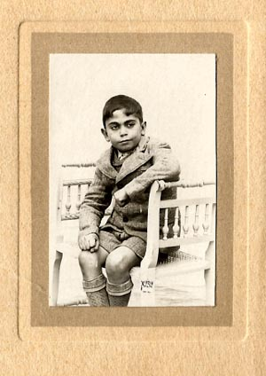
• • •
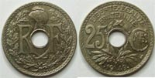
Mon oncle Paul, le plus jeune frère de ma mère, mon aîné de 5 ans, nous a toujours considérées, Josiane et moi, comme ses petites sœurs. Dans ces années de guerre, nous avons vécu sous le même toit, et beaucoup partagé de notre enfance, chez mes grands-parents, à Constantine.
Il était un garnement joueur, farceur, frondeur, indiscipliné, « petit dernier », chouchouté par sa mère, mais rieur, affectueux et généreux. Il usait ses culottes courtes et ses genoux sur une planche à roulettes de sa fabrication, une « carriole » avec laquelle il dévalait, en bas de l’immeuble, sous les arcades, le trottoir pentu de la rue Thiers. Je me souviens de ce costume à culottes courtes en flanelle moutarde, confectionné pour sa Bar-mitsva, qu’il s’est entêté à porter les jours suivants, sur sa planche, et, à son retour, des récriminations de Mireille, en période de pénurie où il nous fallait tout épargner.
Nous avions un cycle de jeux communs: tentative d’élevage de vers à soie dans des boîtes en carton garnies de feuilles de murier, d’araignées dont nous récupérions les poches d’œufs pour les enfermer dans des boîtes d’où finissait par surgir une multitude de minuscules araignées dont nous ne savions plus quoi faire, culture de pois chiches, de lentilles, de haricots sur du coton mouillé qui ne dépassait pas le stade de la germination. Nous achetions à de jeunes arabes des chardonnerets pris à la glue ou au lance pierres qui, à notre grand désarroi, en cage, ne survivaient pas longtemps. Nous collectionnions, l’été, les noyaux d’abricots. Les osselets, quémandés chez le boucher, bouillis et séchés, étaient teints au safran, à la pelure d’oignon ou peints avec le rose à ongles de Mireille, à son insu. Nous étions émerveillées des moirures et bigarrures de ses précieuses billes agates. Avec le petit os en Y, dégagé du bréchet de poulet, nous jouions à table à «Yadès » « j’y pense ». Une fois l’enjeu fixé, le plus souvent une bille ou une petite corvée domestique, Il ne fallait pas, par distraction, se laisser surprendre et, en l’absence de vainqueur, le jeu se poursuivait parfois jusqu’au lendemain.
Un de ses jeux préférés qu’on pouvait voir pratiquer aussi dans les rues et les cours d’école : le « sou follet », variante du plumfoot, sport traditionnel chinois mais sans règles.
Son « sou follet » dit « s’follet » était un sou de 25 centimes, troué, dans lequel il introduisait du papier découpé en fines lanières pour lui donner des ailes, un « volant » avec lequel il jonglait de la tête, des pieds et des genoux.
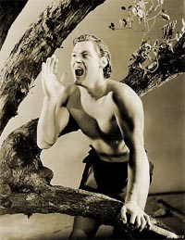
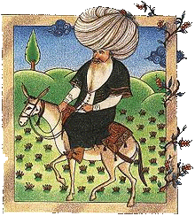
Il aimait aussi nous taquiner. Il chantait, en tapant lourdement des pieds, d’une voix caverneuse : « Boum ba ! Boum ba ! Watcha ! Watcha ! … » Cris de Sioux emplumés avant la mise à mort, entendus au Nunez, dans le quartier arabe, le cinéma des westerns et des films de cape et d’épée, fréquenté surtout l’après-midi, par des gamins chahuteurs, qui essayaient de se faufiler sans payer. J’y ai vu, avec Paul, Laurel et Hardy, Bud Abbott et Lou Costello dans des films comiques américains insipides, au milieu des claquements de fauteuils, des cris et des sifflets d’une nuée de yaouleds déchaînés.
Paul endossait, surtout l’hiver, quand la nuit tombait tôt, un grand burnous noir à large capuchon de grand-père, rabattu sur le nez, et allumait une lampe de poche sous son visage. Il surgissait ainsi comme un diable, bras écartés, brusquement de n’importe quel coin noir de la maison. Frankenstein, Loup garou, momie géante, sauvages anthropophages, Dracula, tout y passait. Il nous terrorisait.
Tarzan était son jeu de rôle favori. En s’essayant au cri fameux de Johnny Weissmuller, après avoir gonflé ses biceps, il sautait du haut d’une grosse armoire, avec une liane imaginaire, directement sur un des lits en cuivre et fer forgé laqué blanc alignés dans la chambre des enfants. Les sommiers à ressorts métalliques s’écrasaient jusqu’au sol, sous le choc. Il nous invitait à le suivre dans ses exploits, mais nous nous contentions de sauter de la cheminée.
Ce n’était pas notre seul jeu à risque, Notre domaine était, au 5ème étage, la terrasse et le toit de l’immeuble qui surplombaient l’étroite rue Thiers et les gorges du Rhumel. J’ai longuement raconté cette terrasse et nos jeux.
Paul était intarissable sur les gaffes du, selon les cas, facétieux ou « idiot du village » Jeha qui, pour gratter son oreille gauche, faisait tout le tour de sa tête avec sa main droite, qui croyait ou feignait avoir appris à lire à son âne, à penser à un dindon, qui sciait la branche sur laquelle il était assis, mais qui, malin et rusé, avec un clou, réussissait à récupérer, à moitié prix, sa maison qu’il avait vendue et, comble de l’irrévérence, mentait même à Dieu. Ces contes oraux transmis de génération en génération, fonds commun de morale avec les fabliaux, les fables de Pilpay, d’Esope, de Phèdre, de La Fontaine etc… édifient, même les enfants, sur tous les travers humains. Nous nous traitions souvent entre nous de « Jeha » quand nous voulions nous moquer d’une maladresse ou d’une balourdise.
Parfois, enfants, nous nous sommes « crêpé le chignon », au sens propre, mais le combat était inégal parce que j’avais les cheveux longs et souvent des nattes et aucune prise sur les siens, coupés ras très courts.
Le régime pétainiste de Vichy nous avait jetés hors l’Ecole Publique, Paul, Josiane et moi, et nous avions tout le loisir de faire des bêtises, au grand dam de grand’mère qui usait facilement de l’injure en arabe et de Mireille, un peu injuste, et nous en profitions, qui donnait toujours tort à Paul puisqu’il était notre aîné.

La terrasse et nos jeux
• • •
La grande lessive
Constantine, années 40.
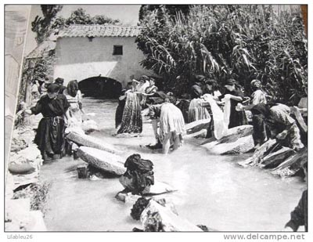
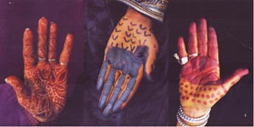
La terrasse au-dessus de l'appartement de mes grands-parents n'occupait qu'une partie du 5e étage. Deux appartements se partageaient le reste: celui de la famille S… et celui des Gh..
La terrasse était un extraordinaire belvédère d'où l'on dominait les gorges du Rhumel. A gauche, le "Pont Suspendu" au-dessus de l'abîme.
La terrasse comprenait une buanderie avec un double bassin en ciment, une énorme lessiveuse en zinc galvanisé sur trépied et un âtre. Elle servait aux grandes lessives.
Nous, enfants, l'avions monopolisée. Nos jeux y suivaient le rythme des saisons.
La grande lessive de mes grands-parents nous en chassait à peine quelques heures toutes les semaines. Une "laveuse", une femme arabo-berbère à la peau tannée et profondément ridée, décharnée mais aux bras robustes couverts de tatouages comme son visage, les yeux cernés de "khol", la bouche teintée de" souak », l'écorce du noyer, venait un ou deux jours pour "mettre au savon", frotter, faire bouillir sur un grand feu de bois dans la lessiveuse, puis rincer et étendre le linge. La veille, ma petite tante Mireille triait puis mettait à tremper séparément tout le linge sale. Les immenses mouchoirs de grand- père blancs rayés de violet comme ceux des Arabes- à qui il les vendait probablement- trempaient à part, à cause du tabac à priser.
Les enfants se disputaient pour apporter à la “laveuse”, à dix heures, des œufs frits au plat avec des oignons verts crus, à midi, un repas, des boissons, du café au lait...Le travail était dur et grand'mère nourrissait bien cette femme courageuse qui, dès l'aurore, arrivait de loin, sur le plateau. Elle découvrait alors son visage dissimulé par le « aâjar »blanc, diaphane, bordé de guipure qui ne laissait apparaître que les yeux et deviner le reste. Elle ôtait son grand “haïk” noir, la « m’laya » des Constantinoises, ses babouches et ses bracelets joncs martelés. Elle portait comme toutes les campagnardes berbères une gandoura bariolée aux couleurs très vives et de larges et fines manches blanches attachées derrière. Elle relevait les pans de sa robe, resserrait son foulard de tête, un carré de tissus plié en deux selon la diagonale et disposé sur la tête, les deux pointes croisées sur la nuque puis ramenées et nouées au- dessus de la tête. Elle travaillait pieds nus. Ses talons rougis au henné étaient durs, calleux et crevassés d'avoir tant foulé la terre et les cailloux des chemins. Elle était toujours imprégnée d'une odeur de fumée de bois mêlée à des traces de musc, de violette ou d’œillet et de “smen” un peu rance: le beurre fondu salé.
J'aimais suivre les mouvements de ses larges mains aux paumes rougies de “henné”. Elle frottait le linge d'une pulsion de tout son corps, sur une planche en bois d'olivier, usée, ondulée sur une face, qu'elle calait obliquement à demi immergée dans un baquet.
Elle lavait le linge à peu près comme elle pétrissait la pâte : elle malaxait, tapait, pressait puis reprenant une brosse à chiendent, d'un geste énergique, elle débarrassait le linge bien savonné et largement étalé sur la planche de toute salissure récalcitrante. Des mèches de cheveux rouges, collés par la sueur, sortaient de son foulard bordé de franges noires.
Puis venait l'étape du « lessivage »sur un grand feu de bois. Le linge était bien disposé dans la lessiveuse autour du tuyau central creux se terminant par un champignon perforé. L'eau bouillante montait dans le tuyau et retombait en douche sur toute la surface du linge avant de remonter à nouveau.
Pour « l'azurage », lors du dernier rinçage, pour aviver l’éclat du linge, un petit bloc de poudre bleue dans une étamine se diluait doucement. Au fur et à mesure une belle auréole s'élargissait autour du bloc.
Mireille et cette femme essoraient les épais et lourds draps de lin, chacune à une extrémité, par un mouvement de torsion inversé.
C’était le moment le plus excitant pour nous et nous nous mettions à courir entre les draps mouillés étendus d’où l’eau dégouttait encore, quand il faisait très chaud.
Le soleil baissait quand la femme rangeait son billet dans son mouchoir noué qu'elle enfouissait dans sa poitrine, dans le repli du corsage « iciwi »qui gonfle au- dessus de la ceinture et qui servait de poche au même titre que le capuchon du burnous des hommes.
Un jour, cette femme fruste est arrivée, après une violente dispute avec son mari, un grand couteau de cuisine sous son haïk. Elle expliqua à ma grand'mère que si son mari se présentait, elle le tuerait. Ma grand'mère effrayée mais prudente et avisée, lui mit dans la main une pièce, en lui recommandant d'aller se cacher ailleurs et surtout de ne plus revenir... Une autre « laveuse" fut recrutée. Beaucoup plus jeune, elle arriva dès le lendemain, ses chaussures à la main et, sur la tête, une serviette tenue entre les dents.
J'aime toujours l'odeur du linge séché au soleil et j'ai conservé ma planche à laver ondulée d'Algérie, incrustée de moisissures, usée et fendillée d'avoir tant servi. A N…, dans l'Eure, j'y fais sécher des poivrons dans mon jardin quand, l'été, le climat normand le permet.
A Constantine, tout l'été, se succédaient sur le toit de la terrasse toutes sortes de planches sur lesquelles séchaient tomates et poivrons grillés, pelés et salés.
Nous adorions croquer dans la chair pulpeuse, savoureuse et veloutée des tomates, tiède de soleil et salée de gros sel, le premier jour de leur exposition avant qu'elles ne commencent à sécher, se flétrir et rabougrir.
Le problème était toujours de dissimuler notre larcin à grand'mère, en déplaçant les tomates sur les planches pour combler les trous.
Cette saveur perdue reste, avec celle des figues de Barbarie sur la route vers Sidi M'cid, parmi les petites « madeleines » de mon enfance.
Aujourd'hui je mesure le progrès accompli.
J'ai connu, enfant, les corvées de la grande lessive à la terrasse.
En 1957, à Nazare, j’ai vu les lavandières du Portugal avec leurs multiples jupons-7-sur le bord des rivières.
A Alger, les lavages dans la baignoire avec la lessiveuse en zinc qui encombrait la cuisine sur son réchaud-trépied alimenté au gaz (on devait pour cela débrancher le tuyau de la cuisinière à gaz).
Puis une « Lincoln », choisie au Salon des arts ménagers à Alger, semi-automatique, branchée au gaz, avec évacuation manuelle. Ma mère, excédée par la manœuvre, préférait laver le linge à la main !
Aujourd'hui, malgré la puce électronique d’une machine Miele, il m'arrive parfois de reproduire les gestes de cette femme dans mon évier.
Mais aucune machine à sécher ne remplacera jamais le soleil et l'odeur du linge séché sur la terrasse de mon enfance, à Constantine.
•
Le toit
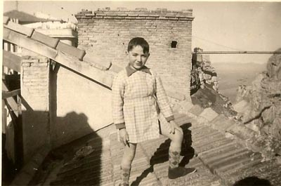
La terrasse était le rendez-vous de tous les enfants de l’immeuble. Nos jeux suivaient le cours des saisons.
Nous grimpions sur le toit de vieilles tuiles rouges à deux versants qui dominait le Rhumel.
Les plus fous d’entre nous et les plus inconscients s’amusaient même à défier le danger en se risquant sur le versant qui surplombait le vide. Josiane et Paul l’ont fait. Je criais, affolée, pour les faire revenir mais ils riaient et, aujourd’hui encore, Josiane prétend qu’elle s’accrochait à une cheminée. Ce versant et la cheminée sont bien visibles avec le Pont Suspendu au fond sur une photo de 1953 où mon cousin Guy enfant pose debout sur le toit.
Josiane et Paul sont, avec deux ou trois autres enfants dont nos voisins de palier italiens Antoine et Gilbert Bel Antonio, des miraculés.
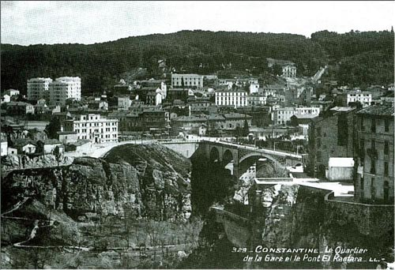
Le 44 rue Thiers, sur une carte ancienne, tel que je l’ai connu. Au 1er plan à droite, l’immeuble avec sa terrasse. En dessous, des arcades, sous lesquelles nous entendions les enfants du talmud –thora. Le grand hangar blanc devant, qui appartenait au propriétaire de l’immeuble, Mr Zarka, abritait un cheval et sa carriole, et le gardien.
•
Le printemps
La planche à roulette de Paul dite carriole (ou carrico à Oran)
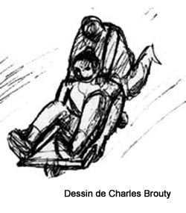
Un jour, Paul, disposé à nous faire partager son jeu favori, très pratiqué aussi par les petits Arabes, apporta sur la terrasse une planche à roulettes de sa fabrication, grossière ébauche des planches actuelles, faite de bric et de broc, de bois de récupération, de ficelle et de fil de fer sur laquelle on avançait assis après une énergique impulsion des deux jambes ou poussé par un compagnon de jeu, en terrain plat.
D’ordinaire, Paul dévalait le trottoir pentu de la rue Thiers sous les arcades, très peu fréquenté, et y usait ses chaussures pour le freinage, ses culottes et ses genoux.
Mais la rue était interdite aux petites filles de la maison. Ma sœur Josiane prétend avoir au moins une fois enfreint l’interdit mais elle était plus petite que moi et un peu « garçon manqué ». Paul arriva donc sur la terrasse, sa carriole sous le bras.
Ce jour- là, ma grand’mère qui travaillait dans la cuisine juste sous la terrasse, excédée par le vacarme de feraille assourdissant, sur les tomettes, des roulements à billes qui servaient de roues et des chocs sur les murs de la « carriole » dans ses trajectoires hasardeuses, nous cria d’en bas, dans l’escalier, toute sorte d’insultes en arabe qui lui étaient familières. Quand nous descendîmes, elle nous accueillit devant la porte, un par un, avec une grande tape dans le dos, poing fermé, mais volontairement amortie, en réitérant ses insultes. Les châtiments corporels n’étaient pas en usage dans notre famille et le nerf de bœuf suspendu dans le couloir, arme de dissuasion plus efficace que le petit martinet, était complètement désaffecté.
Donc l’expérience de la planche à roulettes sur la terrasse tourna court.
Grand’mère était une sorte d’anthologie vivante de la malédiction en arabe.
A la décharge de grand’mère, je dois dire qu’elle maîtrisait aussi tous les contrepoisons, antidotes et parapluies contre les influences maléfiques : le 5, le feu, le sel, les formules magiques en arabe etc…
Les injures et malédictions avaient aussi leurs contrepoids en arabe : l’arméra : mon âme, na bébèsse : je prends ton mal, kappara : je meurs pour toi, l’aziz ou l’aziza : chéri(e), mais je ne me souviens pas qu’elle ait utilisé souvent ces expressions en arabe. Le méritions-nous ? Ou préférait-elle le français plus sobre dans ces cas et surtout plus explicite pour nous ?
La colère fusait en salves de gutturales arabes, les autres sentiments devaient s’exprimer plutôt en français.
•
Le mouton de Pessah : Constantine 1941
Un agneau contre 3 mètres de tissu.
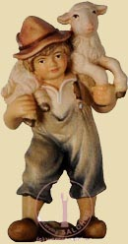
Au Printemps 1941 ou 1942, sur cette terrasse, nous avons nourri, pendant deux mois, un agneau. Georges l’avait échangé contre 3 mètres de tissu chez un paysan arabe. Il l’avait, à vélo, transporté sur ses épaules, à la façon des bergers des santons des crèches de Provence. Puis, au milieu des cris d’excitation des enfants de l’immeuble, avec l’animal sidéré toujours sur ses épaules, il avait monté les 5 étages à pied jusqu’à la terrasse.
C’était la guerre et ses privations : pas d’essence, pas d’auto, et avec un «administrateur aryen » imposé au magasin de tissus de mon grand-père, si peu d’argent mais encore quelque tissu. Et Pessah à célébrer !
L’agneau courait vers nous, dès que nous ouvrions la porte de la terrasse, les bras chargés de fanes de carottes ou de poireaux et d’herbes souvent cueillies sur les pentes du Rhumel par Hocine ou Joseph.
Nous avions pris l’habitude de jouer avec cet agneau, de caresser sa toison touffue et bouclée, à la puissante odeur de suint, et oublié qu’il était destiné au sacrifice de Pâque.
Le jour où on l’a emmené, nous, enfants, étions tous désespérés. La veille du sacrifice, Joseph l’avait descendu de la terrasse et enfermé dans les WC de l’appartement.
Dans la cuisine, un boucher rituel, un « Shohet » : Rabbi Sion Ch… est venu le sacrifier. –J’ai trouvé, par hasard, la reproduction d’une photo où ce rabbi est décoré par un officiel.
Un kanoun avec de la cendre pour recueillir le sang et une grande cuvette étaient prêts. Nous, les enfants, avons fui au bout du couloir, refusé de toucher aux côtelettes et même de regarder l’os d’agneau du plateau du Seder pendant la lecture de la haggadah. Nous n’étions pas des Cannibales !
Selon l’usage, grand’mère dut tremper sa main dans le sang et l’appliquer sur la porte d’entrée pour y laisser l’empreinte. Cette pratique qui peut paraître barbare et primitive est un salmigondis d’héritage de rituels sacrificiels de la religion juive primitive avec le souvenir de la sortie d’Egypte et des linteaux des maisons marqués du sang des agneaux sacrifiés pour que Dieu épargne ces maisons, et que « l’ange de la mort » « passe au- dessus »( « Pass over »en anglais et aussi la racine hébraïque de « pessah ») sans s’arrêter –offrandes rituelles liées au sang versé – et de traditions culturelles plutôt islamiques : le 5 protecteur, la « main de Fatma », le « hamsa » arabo-judéo- berbère. En tout cas, pour nous, «cela portait bonheur » comme « portait bonheur » l’os du mouton du plateau du Seder que nous gardions toute l’année au-dessus d’une armoire. « C’est comme ça ! » tenait lieu d’explication.
La fête du dernier soir de Pessah, avec les crêpes épaisses au beurre et au miel confectionnées par grand’mère sur de grandes plaques bombées de tôle noire, accompagnées d’un délicieux « l’ben », le petit lait, les fleurs dites « gouttes de sang »qui couvraient la table avec de jeunes épis de blé, les fèves fraîches d’un vert très clair plantées bien verticales dans de la semoule avec des louis d’or, symboles dans tout le Maghreb de prospérité et de fécondité par l’abondance de leurs fleurs et le nombre de graines que contiennent leurs grosses gousses, cette fête donc nous réconciliait avec Pâque, son mouton, ses galettes indigestes et nous faisait presque oublier « notre » mouton .
A Constantine, le « pain azyme » était une galette très épaisse, très dure, et particulièrement indigeste. Une fois l’an, seulement, la Fabrique Zarka la produisait. Certaines familles, comme celle de la tante Eugénie dite « Zeiro », la sœur de ma grand’mère, la fabriquaient elles-mêmes.
On était obligé de piler cette galette très fine pour le café au lait qui prenait la consistance du ciment, plus grossièrement pour les potages et autres usages. Le pilon de cuivre était l’accessoire indispensable pour la galette de Pessah, et le pilage une corvée partagée. A table, on laissait la galette tremper dans l’eau, comme la « soupe » des paysans de jadis, qui, dans des maies en bois, conservaient leur pain toute l’année.
Pour le trempage, une grande coupe en faïence à grosses fleurs rouges qui faisait partie de la vaisselle réservée pour Pâque, pleine d’eau, était prévue à table. Une des fantaisies de Paul fut d’y prendre son café au lait du matin. Le jour où, après avoir bien tassé sa galette pilée, il remplit par erreur la coupe de petit lait au lieu de lait, avec le café, la mixture était si écœurante qu’il renonça définitivement même à la coupe à fleurs rouges.
Une année, j’étais très petite, cette galette béton m’a rendue si malade que mon grand-père, esprit ouvert et tolérant, a dit : « apportez lui du pain ! ».
A Oran, la galette était plus acceptable que celle de Constantine.
Après le débarquement des Américains, seulement, en Novembre 1942, nous avons découvert que la galette de Pessah pouvait être fine et comestible.
Aujourd’hui, le pain azyme « Rosinski frères » est presque une friandise et beaucoup en mangent toute l’année.
•
Le matelassier
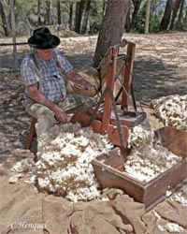
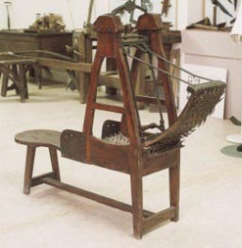
Au printemps, sur la terrasse, deux ou trois jours au moins étaient réservés à la réfection des matelas de laine avachis et tachés. Les jeunes enfants adorent grimper sur les lits, faire sauts et cabrioles, culbutes et roulés boulés jusqu’à la lourde chute au sol. Paul avait mis au point un périlleux numéro de Tarzan. Il sautait, en poussant le cri fameux de Johnny Weissmuller, avec une liane imaginaire, du haut d’une grosse armoire sur laquelle il se hissait depuis la tablette en marbre de la cheminée, directement sur un des lits de la chambre des enfants. Sous le choc, le sommier métallique à ressorts s’écrasait en grinçant jusqu’au sol. Josiane et moi, peu fidèles Chitas nous contentions de sauter depuis la cheminée. Chez mes grands parents, matelas et sommiers étaient très malmenés.
Le matelassier, un vieil artisan Juif, arrivait, parfois aidé de sa femme, avec sa cardeuse à main démontée et une mallette en bois, très tôt le matin.
Toute la matinée, dans la poussière et une légère persistante odeur de suint libérée par le cardage, assis sur l’arrière de la cardeuse, il introduisait d’une main la laine, de l’autre il actionnait le balancier en bois muni de gros clous, dans un mouvement régulier de va-et-vient pour aérer la laine tassée et jaunie des matelas éventrés. Il étalait ensuite les flocons de laine souple, mousseuse, soyeuse et débarrassée des impuretés sur un grand drap blanc déployé sur les tomettes rouges du sol.
L’après-midi, commençait la confection du nouveau matelas avec une toile neuve rayée, plus tard damassée bleue ou jaune et la laine cardée bien répartie sur la toile pour un matelas équilibré et moelleux. Après le remplissage, commençait le long et minutieux travail de couture. Avec deux longues aiguilles recourbées et du gros fil de coton, assis en tailleur à même le sol devenu très chaud, il cousait les bourrelets des bordures pour maintenir la laine sur les côtés. Puis, pour la maintenir à l’intérieur, le capitonnage : sur les œillets, de petits carrés d’étoffe repliée. Les capitons de tissus-une cinquantaine environ pour un grand matelas- étaient reliés par deux avec le fil à travers le matelas.
La vieille toile, lavée et repassée était souvent réutilisée ou servait de protection sur le matelas rénové, ou à isoler le matelas du sommier métallique à ressorts parfois un peu piqué de rouille.
Sous la chaleur, c’était de longues et dures journées pour cet artisan qui transpirait sous la casquette que, pour se conformer à la loi juive, il n’ôtait jamais. Grand’mère n’aimait pas nous voir tourner autour de lui dans la poussière de laine. Elle nous autorisait seulement à lui apporter son frugal repas. Il se nourrissait essentiellement, sobre comme les fellahs des terres arides, de pain à l’huile, d’oignons, d’olives et de quelques figues ou dattes, avec, à sa portée, sa petite gargoulette d’eau fraîche. Il consentait parfois à boire un peu de café, au lait le plus souvent. Aux heures les plus chaudes, au plein soleil de la terrasse, les murs ne projetant plus aucune ombre, un grand mouchoir de Cholet aux larges rayures mauves, retenu sous sa casquette, protégeait sa nuque et une partie de son visage.
En fin de journée, la fatigue s’inscrivait en larges cernes gris sur ses joues. Il descendait les matelas considérablement rehaussés, prêts pour le trampoline. Puis il démontait sa cardeuse et la rangeait dans un coin jusqu’au lendemain.
Longtemps, j’ai utilisé une très longue pièce d’un robuste tissu bleu damassé d’un ancien matelas. J’y ai renoncé quand elle a été hors d’usage pour un vrai molleton de protection acheté sous plastique qui recouvre désormais un matelas industriel en latex sur sommier à lattes dit « tapissier ».
Aujourd’hui, ces cardeuses en bois mues par la main de l’homme, avec leur curieuse planche balancier hérissée de gros clous sous laquelle passait la laine, ne se trouvent plus que chez les antiquaires, dans les écomusées ou comme l’alambic ou la sorbetière de ma grand’mère dans le musée de nos souvenirs d’enfant.
•
L'été
« Notre piscine » et Sidi M'Cid
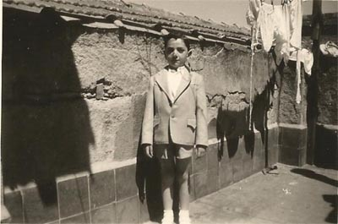
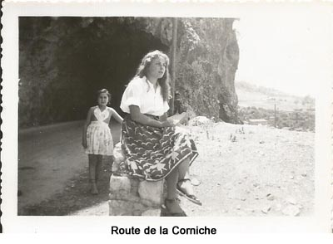
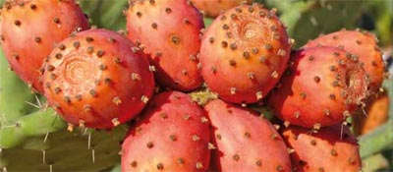
Un été, vers 1942, nous avons eu l'idée, vue la hauteur de la plinthe, de faire de la petite terrasse carrelée de tomettes rouges avec une grande plinthe de 40cm environ, une piscine, pour rivaliser avec Sidi M'Cid.
Nous avons frotté le sol et les plinthes avec de l'alfa et le savon que, en période de pénurie, grand'mère nous avait concédé, ignorant l'usage que nous voulions en faire. Nous avons réussi, avec des seaux d’eau, à inonder la terrasse en pente légère vers l'évacuation sur 1 ou 2 cm de hauteur sans nous préoccuper des fuites et infiltrations possibles et, ravis du résultat, nous avons pataugé, glissé sur les fesses et rampé sur le ventre toute une après-midi.
Sidi M'Cid était un site d'une exceptionnelle beauté naturelle qu'il fallait mériter car nous nous y rendions surtout à pied, une ribambelle d'enfants, sous un soleil de plomb. Nous longions la « route de la corniche » route en lacets creusée dans la roche, au-dessus de l'abîme, avec parfois des surplombs vertigineux. A ciel ouvert, percée d'une série de courts tunnels, elle offrait des points de vue magnifiques sur les gorges du Rhumel. En-dessous, accroché à la muraille rocheuse, le « chemin des touristes », étroite passerelle métallique de moins d'un mètre de large sur laquelle je ne me suis jamais risquée. Au fond du ravin, un filet d'eau glissait entre les roches détachées des flancs et grossissait parfois sous l'orage en torrent boueux. Ensuite, une dégringolade dans un sentier abrupt dans les fourrés de diss et taillis de lentisques, pour économiser le prix de l'ascenseur, creusé aussi dans la roche, qui descendait à 70m dans la falaise.
Sur le chemin, nous rencontrions de jeunes Arabes qui vendaient, pour quelques sous, des figues de Barbarie qu'ils avaient cueillies sur les raquettes épineuses des cactus qui, avec les agaves aux pointes rigides et acérées, bordaient les chemins.
A mains nues ou protégées d'un lambeau de tissu, ils choisissaient un fruit bien mûr, coloré, rouge orangé, dans un panier tapissé de feuilles fraîches et, de la peau épaisse, hérissée de pustuleux piquants, ils faisaient surgir avec un couteau très aiguisé, en trois incisions expertes, deux horizontales et une verticale, une pulpe juteuse et sucrée mais sans parfum, dont nous nous régalions en crachant sans arrêt les grains durs. Malgré son arsenal défensif et dissuasif, la figue de Barbarie reste liée à nos plus grands plaisirs d'enfants.
A Sidi m'Cid, à 100m au-dessous du niveau de la ville, dans un extraordinaire décor naturel de rochers, de cascades et de verdure, des sources d'eau chaude alimentaient deux bassins, un de 18m sur 7 m, peu profond (1, m15) à l'état naturel, dans une excavation de la roche qui recueillait l'eau chaude qui jaillissait du rocher à 3 mètres de hauteur. L’eau transparente reflétait le bleu du ciel et le décor de verdure et rochers. Un deuxième bassin rond était aménagé avec une bordure. Des rangées de cabines les séparaient. Et enfin, au pied d'une falaise, une superbe piscine olympique aux vastes gradins de pierre, construite dans les années 1930, alimentée aussi par la cascade d’eau chaude. Bien des champions dont Alfred Nakache, recordman du monde du 200m brasse en 1942 et champion de France du 100m, 200m, 400m crawl plusieurs années consécutives, s’y sont formés. Même en hiver, par temps de neige, la température de l’eau n’était jamais inférieure à 22°.
Dans cette piscine olympique, après avoir pataugé dans les petits bassins avec des flopées de jeunes « yaouleds » criards, j'ai modestement fait mes premiers plongeons de pied, sans même savoir nager, soutenue par mes copains, J.P A… et Max M… , les neveux de notre voisine du 5éme étage Mme Ghenassia, qui me tenaient par la main, de chaque côté. Néophyte un peu inconsciente !
A Sidi M’Cid été 1951 : Josiane, Claude, Jacqueline à l’arrière-plan. | Dans l’eau : Max, Claude, Jean-Pierre, Maya, Guy, Jacqueline.
Je ne peux pas clore ce chapitre sans évoquer le tragique destin d'Alfred Nakache, de son épouse Paule née Elbaz 29 ans, très proche de notre famille, et de leur petite fille Annie 2 ans, déportés à Auschwitz en Janvier 1944, livrés à la Gestapo sur dénonciation, victimes de la méchanceté humaine et de la barbarie nazie. Paule et la petite Annie ne sont jamais revenues.
•
Les "boums"
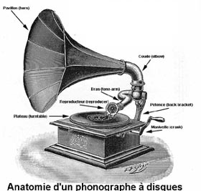
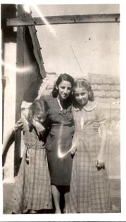
Sur cette terrasse, nous avons aussi chanté et dansé : nos premières « boums » en quelque sorte (nous ne connaissions pas encore ce mot) avec nos voisins de palier italiens : Antoine et Gilbert Bel Antonio et leur jeune tante de notre âge. Plus tard, un été, en vacances à Constantine, j’ai vu cette belle fille de 15 ou 16 ans tirant l’aiguille derrière le comptoir d’une grande blanchisserie. Elle avait un enfant et travaillait déjà, alors qu’une dizaine d’années d’études nous attendait encore. Faisaient aussi partie du groupe les neveux et nièces de Mme Gh, notre voisine du 5ème : Jean-Pierre et Guy A. et Max M. et leurs sœurs : Mamie et Maya, Colette Z.- toujours mon amie- et sa sœur Nelly, sans parler de toute la marmaille des tout petits voisins : « Vonvon » S. et ses frères, la petite Jacqueline Gh. et ses deux frères etc...
Tout enfants, nous avons écouté là, sans nous lasser : « voilà les gars de la marine ! » chanté en chœur par les « Compagnons de la Chanson », sur un phonographe « Voix de son maître », avec cornet et manivelle. Nous n’aimions pas les autres disques : Reda Caire, Tino Rossi, Edith Piaf ! Nous adorions Danièle Darrieux qui chantait « le premier rendez-vous » ou « c’est un mauvais garçon » mais nous n’avions pas ses disques et Josiane et moi regrettions de ne plus entendre mon père sur son violon jouer le soir La Méditation de Thaïs, le concerto de Mendelssohn ou le printemps de Beethoven. C’était la guerre et les lois de Vichy et notre vie était bouleversée. Après le débarquement américain nous avons aussi écouté quelques 33 tours de standards américains. Mais nous avions grandi et abandonné la petite terrasse. L’appareil à cornet de notre enfance appartenait à Suzette –Mme S. – l’autre locataire du 5ème étage, « la bonne fée de la terrasse ». La fenêtre de son couloir s’ouvrait directement sur la terrasse. Par-là, elle nous surveillait un peu et nous approvisionnait aussi.
Suzette avait trois fils plus petits que ma sœur Josiane et moi mais elle adorait les filles. N’avait-elle pas, sur les conseils de je ne sais quelle matrone, bu, après incantations toujours en arabe, un verre d’eau sur la tête de Josiane et sur la mienne, après l’avoir fait tourner dans un sens puis dans l’autre ? On lui avait fait espérer ainsi une fille blonde aux yeux bleus. Son troisième enfant fut encore un garçon, brun à la peau très mate comme elle et son mari !
Le verre d’eau avait raté son coup ! Par surmenage sans doute ! On lui accordait trop de pouvoir : éloigner les esprits malfaisants, soigner les migraines et les maux de ventre, réaliser les vœux !
•
L'automne
La Souccah
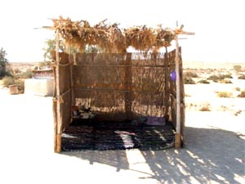
A la fin de l’été, sur la terrasse, dans une grande excitation joyeuse, nous célébrions Soukot « la fête des cabanes » qui commémore la vie précaire des Hébreux errant, après la sortie d’Egypte, sous des « nuées de gloire », dans le désert, pendant quarante ans. « Colonnes de nuées, le jour, et de feu, la nuit ». Précarité absolue de l’homme et protection absolue de Dieu.
« Dans la souccah, tu demeureras 7 jours ». Ainsi nous est-il ordonné (lévitique 23, 42.).
La préparation était fébrile. Les jours précédents, des Arabes circulaient dans le quartier juif avec des charrettes tirées par des mulets, pleines de roseaux et de branches de palmier. On marchandait et on achetait.
Les adultes édifiaient avec de très longs roseaux une grande cabane. Les branches de palmier qui recouvraient le toit devaient laisser apercevoir le ciel : deux tiers de branchages et un tiers de ciel.
Grand-père venait inaugurer la souccah en chantant le « Hallel » et en agitant le « loulab » dans les quatre directions et vers le haut et le bas pour signifier que Dieu est partout. Le « loulab » est une branche de palmier garnie de feuilles de saule et de myrte. Dans sa main libre, grand-père tenait un cédrat qu’il respirait profondément en demandant la protection divine.
Parmi d’autres, l’une des explications est que chacune des quatre espèces : palmier, cédrat, myrte, saule, est le symbole d’une attitude des Juifs à l’égard de l’étude de la Torah et de la pratique des « mitsvot ». L’étude de la Torah est comparée au goût et l’accomplissement des « mitsvot » à l’odeur : la datte : goût sans odeur, le cédrat : goût et odeur, le myrte : odeur sans goût, et le saule : ni goût ni odeur. Et le « loulab »est le symbole du peuple juif au-delà de toutes les différences dans la pratique- ou non- de la religion. Je ne me souviens pas que grand-père ait souvent pris là ses repas avec nous. Probablement, les prenait-il seul en revenant de la synagogue tôt le matin et le soir.
Nous, enfants, ne quittions plus la terrasse. Dans la vaste cabane, où table et chaises avaient été installées, nous faisions de copieuses « goûtettes », aussi joyeuses que celles que grand’mère et ma petite tante Mireille organisaient pour nous, le soir de Pourim, avec un service de table miniature en verre bleu à relief dans le « coin du piano ». La banquette cannée du piano tenait lieu de table, et de petits tabourets bas en bois blanc paillés, de sièges. Nous avions même de petits kanouns avec des braises sur lesquels nous réchauffions nos minuscules marmites de petits pois avec boulettes de viande.
A la fin de la semaine de soukot, après le démontage de la cabane, grand’mère récupérait des roseaux pour en faire des brochettes qui marquaient la fin de la célébration, et aussi, pour nous enfants, avec la rentrée des classes, la fin des longues vacances d’été –trois mois- et des jeux sur la terrasse.
Cette fête qui termine un cycle liturgique avec la fin de la lecture annuelle de la Torah, était pour nous, écoliers, aussi la fin d’un cycle.
•
L'hiver
La neige
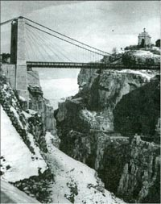
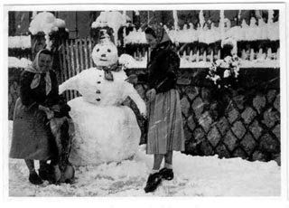
En hiver, la couche de neige était parfois si haute qu’elle empêchait l’ouverture de la porte de la terrasse. Cris de surprise et de joie. Le spectacle rare de Constantine et des gorges du Rhumel sous la neige, vu de la terrasse ou de notre balcon, était une féerie. Mais c’était un émerveillement éphémère car la neige fondait vite sous le soleil. La terrasse sortait de sa torpeur hivernale le temps de quelques batailles de boules de neige avec Paul, d’une ébauche de bonhomme de neige. Mais notre équipement ne nous permettait pas ou peu les jeux dans la neige : des chaussures basses en cuir obtenues contre des tickets de rationnement et qu’il nous fallait épargner, des jupes courtes avec des mi-bas tricotés à la main qui s’arrêtaient sous le genou. Les filles ne portaient jamais de pantalons et les « collants » de laine n’existaient pas chez nous.
La fameuse ordonnance du 16 brumaire an IX de la République, jamais abolie jusqu’à aujourd’hui, en 2012, qui exigeait une autorisation accordée par la Préfecture de police pour le port du pantalon par les femmes était certes tombée depuis longtemps en complète désuétude. L’interdit social ou de la mode perdura cependant jusqu’aux années 1960 environ.
Aujourd’hui, d’après certains témoignages de jeunes filles, c’est la jupe qui poserait problème !
L’hiver, la terrasse, désertée même par la « laveuse », était enfin rendue à elle-même et, figée dans le froid, elle retrouvait le silence. Un froid si rigoureux que nous avions les doigts bouffis et parfois crevassés par les engelures.
Même les bains d’urine tiède - ultime recours !- prônés par une certaine « médecine » restaient sans effet sur nos mains et pieds douloureux, avec d’insupportables démangeaisons quand, pendant la guerre, le soir, à la chaleur du « Mirus », l’unique poêle de la maison, en fonte émaillée rouge sombre alimenté au bois, le sang recommençait à circuler dans nos doigts gourds. Des soins inefficaces occupaient largement nos soirées ! Grand’mère somnolait sur sa chaise basse, grand-père, resté assis à table, fredonnait des psaumes « tehilim » ou « piyoutim » poèmes liturgiques, doucement. Nous hibernions au coin de la cheminée, devant le poêle, dans l’odeur des sarments brulée, récitant nos leçons, en attendant le retour des cigognes et le temps des jeux sur la terrasse.

Les pratiques superstitieuses
• • •
La superstition
Les croyances et pratiques superstitieuses transmises depuis la nuit des temps dans le bassin méditerranéen étaient fréquentes dans notre milieu judéo-arabe, à Constantine, malgré notre émancipation culturelle, souvent sur les recommandations et conseils de vieilles juives ou de « fatmas» un peu sorcières qui faisaient autorité et qu’on appelait à l’aide.
Mais chez mes grands-parents M… la superstition n’avait pas une influence notable.
La croyance au « mauvais œil » était la plus répandue. Le « mauvais œil » symbolise une emprise maléfique totale sur quelqu’un ou quelque chose, par envie, jalousie, méchanceté. Ma grand’mère Clara, suivant l’usage, mais avare d’explications, à toute occasion, faisait tourner au-dessus de nos têtes sa main fermée sur une poignée de gros sel, 7 fois dans un sens et 7 fois dans l’autre, en marmonnant en arabe une formule incantatoire passe-partout : « Que l’œil du rat, que l’œil du voisin qui te veut du mal aille dans le feu ! ».
Le rat avait sûrement un rapport avec le blé ensilé, sans parler de tout ce qu’il véhicule de pouvoir maléfique associé à la peste dans la pensée populaire et de son sens métaphorique. Pour le voisin, on comprend !
Puis grand’mère nous faisait, à la ronde, simuler un crachat sur sa main. Nous arrondissions, à l’unisson, nos lèvres fermées et, avec une pulsion de la langue contre les dents, nous produisions quelques postillons humides. C’était un jeu. Paul, toujours taquin, crachait vraiment.
Enfin, elle jetait le sel dans la cendre avec braises incandescentes d’un petit « kanoun ». Le grésillement du sel qui crépitait était un signe favorable. A défaut de kanoun, la cuvette des W.C. pouvait faire l’affaire.
Si les sortilèges et maléfices résistaient à cette sorcellerie, c’était bien le diable !
Il s’agissait –je l’ai su bien plus tard – d’un rite de transfert et d’expulsion du mal, faisant office de remède, très répandu dans le Maghreb. On sacrifie un animal ou on utilise un produit comestible (œufs, sel, semoule) ou quelque autre objet ( tamis, laine) remis à une personne officiant qui promène l’objet au-dessus du patient 7 fois dans le sens des aiguilles d’une montre puis autant inversement en prononçant des formules pour transférer
le mal. Ainsi l’objet se charge du mal et est ensuite détruit. .
Grand’mère n’utilisait que le sel réputé repousser le mauvais œil et très souvent utilisé dans maints rites propitiatoires.
Quant au nombre 7, nombre bénéfique et mystiquement parfait, on le retrouve partout des 7 planètes . . . aux 7 nains.
Dans notre famille, le monde moderne avait suffisamment pénétré pour que la médecine fût plus une science, un art qu’une magie. Aussi les « remèdes de bonne femme » y avaient peu cours. On appelait le docteur A…, le médecin de famille, ou le docteur M…. On leur faisait plus confiance qu’aux tissus rouges et lentilles pour soigner les rougeoles ! On se fiait plus à l’aspirine qu’au verre d’eau salée sur la tête pour les migraines. Le grain de blé sur l’orgelet et l’oignon cuit et chaud sur l’abcès laissaient ma famille un peu sceptique.
Par contre, Mme Alice, la cuisinière des S… à Bougie, préconisait toutes sortes de remèdes de ce genre entre 2 infusions de menthe « narnar » ou « flio » à Jacques contre ses fréquentes migraines. Pour un effet plus durable, on lui a aussi attaché autour du cou avec un lacet de cuir, un petit sac en tissus rouge, un talisman, une amulette, un grigri, fabriqué par un « marabout juif » avec une écorce de courge sèche sur laquelle était gravé à la pointe d’un couteau, une supplique en hébreu ! En ces temps de préhistoire de l’obstétrique, Mme Alice prédisait le sexe des enfants à naître, en jetant de l’alun sur des braises et, Pythonisse inspirée, interprétait les formes que prenait la pierre boursouflée. L’alun était d’un usage courant pour cautériser les estafilades des lames Gilette lors des rasages. Il voisinait avec le blaireau et le rasoir. Le 5, chiffre faste pour l’Islam (cf. les 5 doigts de la main de Fatma-masa 163) était un autre recours contre le « mauvais œil ». La main était déjà l’emblème de la déesse Tanit vénérée à Carthage.
Contre le «mauvais œil », on étend les 5 doigts de la main droite et on dit : « 5 dans ton œil » ou « 5 sur ton œil », « khamza fe ain chitan » ! : 5 dans l’œil du diable !
Outre les médaillons en forme de main, en or, argent, ciselé, filigrané, martelé, émaillé avec ou sans petites perles baroques qu’elle offrait, grand’ mère façonnait à la naissance des bébés une double main, dans de la pâte à pain. Avec un couteau, elle faisait apparaître 5 doigts aux extrémités. J’ai déjà évoqué la main trempée dans le sang du mouton sacrifié à Pâque.
J’observais médusée et inquiète les couteaux sous les oreillers des bébés, d’autant que je savais qu’Hercule, à peine né, avait étranglé 2 serpents dans son berceau.
J’ai établi, bien plus tard, le lien entre cette pratique et le rituel du sabre tel que le rapporte André Chouraqui dans La Saga des juifs en Afrique du Nord. Il s’agissait d’éloigner des berceaux où sommeillaient les bébés incirconcis tous les démons qui encombraient l’espace et surtout, dans la communauté juive, Lilith le démon femelle qui n’épargnait que les filles. Je me souviens avoir vu, une fois, sous l’oreiller d’un de mes petits cousins –ou voisins ?- une chauve- souris capturée à l’intérieur d’une maison et qu’un arabe un peu sorcier avait enfermée entre 2 feuilles d’aluminium scellées en forme de petite soucoupe volante. Les chauves-souris avaient mauvaise réputation ! Et pourtant parmi les 1000 espèces de chauves-souris connues seules 3 sont « vampires », la plupart sont d’inoffensives insectivores !
Sous l’oreiller de Jean-Lou, sa grand’mère paternelle, avait mis, outre le couteau, un talisman, un « nouet » -pratique berbère aussi – un petit sac de satin noir qu’elle avait confectionné avec 50 (ou 500 ?) petites graines de je ne sais quoi : cumin ? Graines noires de pavot ?
On pratiquait aussi dans notre famille le rite du Henné : « Tania » à Constantine. On déposait au creux de la main de la future mariée de la pâte de henné avec un louis d’or offert par la mère du marié, attachée par un voile blanc et un ruban rouge. Cette plante était supposée posséder des vertus de magie sympathique et de bénédiction, des propriétés prophylactiques, un pouvoir de protection magique et médicale, de garantie de fécondité, de « baraka » enfin. On utilisait aussi le henné dans des rites d’inauguration associé au lait, au miel, à l’encens, et parfois même à . . . des écailles de poisson. Le poisson, parce que la valeur numérique des lettres hébraïques de « dag » : poisson, est le nombre 7 (encore lui !), symbole d’abondance et de fécondité, symbole aussi du Léviathan dont les Justes sont appelés à goûter la chair au paradis, était censé protéger du « mauvais œil ». Héritage recueilli par les premiers Chrétiens dans les Catacombes avec « ichthus » : en grec : « poisson » et sigle de : Jésus Christ Fils de Dieu Sauveur ?
L’interdiction de couper ses ongles ou de se coiffer n’importe où était, bien entendu une mesure d’hygiène élémentaire, mais pouvait trouver sa source dans la crainte que les rognures d’ongle ou les cheveux ne tombent entre les mains de jeteurs de sorts ou de « voulteux » : envoûteurs.
Mais l’ambiance générale chez mes grands-parents n’était pas à la superstition, ni à la croyance aux amulettes, aux incantations des marabouts et aux mômeries des matrones. Tout juste, un peu, quelques rabbis miraculeux et leurs dons surnaturels comme le Rab En Kaoua de Tlemcen.
Grand-père, en bon disciple de Maïmonide, le « Rambam», suivait son maître qui, dans son Epître aux Yéménites, mettait en garde contre la « fantasmagorie chaldéenne qui encourageait les plus incultes à se prémunir contre les influences maléfiques. »
Jérémie déjà dénonçait le pouvoir prêté aux idoles : « Leurs dieux en bois plaqués d’or et d’argent ne protègent pas plus qu’un épouvantail dans un champ de concombres ! »
Les Djouns : démons, rouhot raot : mauvais esprits, ghoul : ogres, mazihim : esprits malfaisants, succubes, incubes, etc... Étaient interdits de séjour chez mes grands-parents. Tout cet univers occulte nous était étranger.
Le verre d’eau que l’on jetait sur les pas de celui qui se préparait à partir, pour susciter bonne mer, bon vent, voyage sans mauvaise rencontre : détrousseurs, pirates, flibustiers et retour sans péril est la seule pratique folklorique que nous conservons. C’est un jeu, un au-revoir pittoresque, un geste de tendresse protectrice. Et surtout ne cherchez pas un sens à ce geste !
Toute cette magie ancestrale et « bon enfant » était inoffensive à défaut d’être efficace !

La jeune fille et le mariage juif
dans les années 40 à Constantine.
• • •
A Constantine, j’ai vraiment vécu la totale métamorphose de la population juive avec le contraste entre la vieille génération encore souvent ancrée dans son passé et les nouvelles totalement assimilées à la France et à la civilisation occidentale. Constantine, ville de l’intérieur, perchée sur son rocher, inaccessible comme un nid d’aigle, inexpugnable même pour Jugurtha, est restée longtemps fermée aux influences extérieures. La population juive si longtemps repliée sur elle-même, conservait des vestiges du long passé arabo-judéo-berbère. Des femmes âgées, comme du temps pas si lointain où l’Algérie faisait partie de l’empire ottoman, gardaient la langue, les rituels partagés, les croyances notamment superstitieuses, les habitudes alimentaires, le goût oriental des riches étoffes, des bijoux, des broderies au fil d’or, et les imposaient en quelque sorte aux jeunes générations au nom de la tradition, au moins pour certaines célébrations.
J’ai connu aussi le contraste dû à l’évolution des mœurs, entre la « jeune fille rangée », « jeune fille à marier » toujours chaperonnée, qui ne pouvait que rêver en attendant un mariage « arrangé » par les familles, avec tractations souvent au sujet d’une dot, et la jeune fille émancipée par les études qui, avec un métier, avait gagné son autonomie et le droit à un mariage d’inclination, sans intercesseurs.
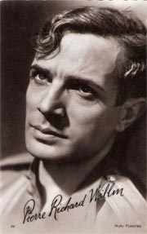
« La jeune fille rangée » des années 40
Elle lisait des romans de Max du Veuzit et de Delly (*), debout devant la cheminée de sa chambre, répondait de façon distraite.
Elle vouait un culte à Pierre Richard-Willm, le très séduisant « jeune premier aux mille fiancées » des années 30-40, blond « Chevalier du Moyen-Age » et « dandy fin de siècle », à raie impeccable et ondulations qui finissaient en accroche-cœurs. Dans ses films, des amours romanesques comme on en rêve toute sa vie : Le Werther de Max Ophuls, le Dantès de Robert Vernay, « L’inventeur » lunaire et maladroit du film « Anne-Marie » de Raymond Bernard, sur un scenario de Saint-Exupéry. Etc…
Elle avait des cahiers et carnets, qu’elle gardait jalousement, sur lesquels elle collait des illustrations découpées dans des revues de cinéma ou des photos d’artistes qui la faisaient rêver : Joan Harlow, Clark Gable, Veronica Lake, Greta Garbo, Jean Murat, Claudette Colbert etc…
Elle recopiait des poèmes et dessinait.
Elle sortait très peu et toujours accompagnée, « chaperonnée ». On était très strict avec les jeunes filles à marier.
Il n’était pas question pour elle de « faire Caraman », comme nous, la génération d’après-guerre. On « faisait Caraman » à Constantine, comme la rue de la République à Beni Saf, le cours Bertagna à Bône, la rue d’Arzew à Oran, la rue Michelet à Alger, la rue Trezel à Bougie.
La rue Caraman était étroite. On s’y bousculait donc mais on était sûr de se rencontrer. Cette rue allait de la cathédrale, qui marquait la limite du quartier juif, jusqu’à la Place de la Brèche. Qui savait encore qui était Caraman ? Caraman c’était le paseo et la Brèche, c’était la Place et l’esplanade aux créponnés. Caraman, mort du choléra, est un des officiers avec Valée, Damrémont, Rouault de Fleury, Lamoricière, Seguy-Villevalex qui, en 1837, ont participé à la prise de Constantine. La ville, sur son rocher, véritable forteresse naturelle, paraissait imprenable :
« Même Jugurtha ne pouvait pas prendre d’assaut Cirta à cause de la nature du lieu ».Salluste.
Rue Caraman, le soir, avant le dîner, toute une jeunesse « faisait le boulevard », « le paseo », déambulait dans des allers et retours incessants. D’un côté on montait, de l’autre on descendait. Un manège, un ballet de séduction en quelque sorte... On y retrouvait aussi ses amis, sans les chercher et sans rendez-vous.
L’été, on s’aventurait parfois sur l’esplanade de « La Brèche » pour déguster des « créponnés » ces neigeuses préparations glacées au citron. On accédait à l’esplanade par des escaliers sur lesquels de jeunes cireurs, assis sur leurs boîtes en bois, s’entraînaient à la percussion avec leurs brosses à reluire.
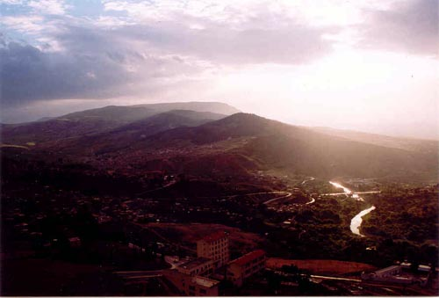
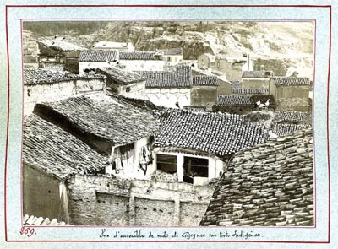
La« Brèche » s’ouvrait sur un panorama magnifique, les Monts bleutés d’El kantara, le Chettaba, la plaine fertile du Hamma et ses «Jardins» et les méandres de l’oued Rhumel.
Avec la jeune fille, toujours « chaperonnée », nous faisions souvent de très longues promenades. Nous partions du bas de la rue Nationale, traversions le Pont d’El Kantara, longions la gare, puis le Pont de Sidi Rached, long viaduc de 447m aux 27 arches dont l’une, au centre, enjambe sur 70m une gorge du Rhumel profonde de 100m. Du pont, on apercevait le quartier arabe, les terrasses, les vieilles maisons aux tuiles romaines patinées par le temps, le dédale des ruelles et les minarets. Sur les toits, souvent, des cigognes blanches à ailes noires de l’espèce commune, craquetaient debout sur leur fagot, une patte relevée, la tête rejetée en arrière au-dessus du dos, dans leurs nids couverts de brindilles qu’elles désertaient dès Août pour revenir en Mars. Elles étaient très nombreuses à Constantine.
Nous revenions vers le cinéma Le Nunez, la Place de la Brèche, rue Caraman, rue de France et rue Thiers.
La « jeune fille rangée » se maria. Nourrie de romans où les princes épousent des bergères, elle rêvait, peut-être, d’amours romanesques, de passions exaltantes qui consument les cœurs !
Son destin prit certainement un tour plus prosaïque. Les hommes revenus de la guerre voulaient enfin fonder rapidement des foyers. Ils multipliaient les rencontres en vue d’accordailles.
(*) Pseudonyme littéraire sous lequel Marie Petitjean de la Rosière (1875-1947) et son frère Frédéric Delly (1876-1949) écrivirent des romans sentimentaux qui connurent un grand succès populaire.
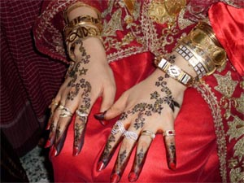
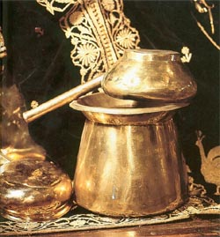
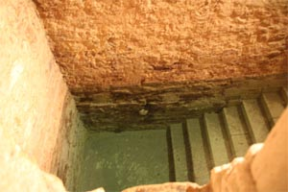
« Tania » et « Tevilah ».
On vivait une époque de transition. La jeune génération était totalement occidentalisée et, en l’absence des hommes, les femmes avaient découvert, pendant la guerre, le monde du travail et l’indépendance financière, comme en France, mais certains rites judéo-arabes ancestraux qui faisaient partie intégrante de la vie traditionnelle, s’imposaient encore.
La « Tania », le rituel païen du henné est une cérémonie traditionnelle orientale qui faisait partie des célébrations du mariage juif comme musulman. Cette vieille tradition berbère, arabe et juive, donnait lieu, chez les juifs, à une petite fête, après les fiançailles, dans la semaine précédant le mariage. On accordait au henné, rempart contre les éléments extérieurs nuisibles, des vertus de magie sympathique, une valeur médicinale, cosmétique et, en particulier chez les berbères où les tatouages au henné étaient souvent d’un grand raffinement aux signes mystérieux, un pouvoir de séduction.
La fiancée juive, habillée de rose, à l’orientale, en vêtements traditionnels le plus souvent, et toutes les jeunes filles à marier parentes ou amies recevaient dans le creux de la main de la pâte de henné attachée avec une gaze et un ruban rouge. Avec un louis d’or dans celui de la future mariée. La mère du marié offrait une corbeille capitonnée de satin rose avec des mules, des anneaux ouverts pour les chevilles (khelkhal) (que la jeune femme ne porterait jamais, bien entendu) et de gros serpents en or et, avec des « youyous » bien sonores, certaines femmes faisaient une démonstration de « danses au foulard » sur de la musique arabe. La jeune fille moderne se prêtait, parfois, un peu contrainte à ces réjouissances typiquement judéo-arabes. La danse au foulard est un art qui ne souffre pas la médiocrité.
Seules les femmes étaient conviées à ce rituel festif.
La « Tevilah » « l’immersion »en hébreu, et « baptême » en Grec, rituel du bain de purification, avec immersion totale, rite ancestral, dans la tradition religieuse biblique juive mais célébré à l’orientale, avait lieu au bain maure la veille du mariage. Le Vendredi après-midi avant le Shabbat, la fiancée était accompagnée au bain rituel : « le Mikvé » (littéralement « collection d’eau ».) Un « mahbès », un grand pot en cuivre contenait les serviettes et le nécessaire de toilette. Une « tassa », en cuivre également, servait à s’asperger.
Après une toilette très soignée dans la salle commune du bain maure et une douche, on procédait au bain de purification « la Tévilah », à l’écart, dans une petite piscine avec des marches pour une immersion progressive, pleine d’eau « collectée » (d’où le nom Mikvé) de pluie ou de source à l’origine, pure, transparente, uniquement réservée pour les Juifs à cet usage. La jeune fille, entièrement nue, sans le moindre bijou, ni vernis à ongles, doigts écartés, rien n’empêchant le contact entre le corps et l’eau purificatrice était complètement immergée, plongée 3 fois, tête comprise, comme pour un baptême chrétien, avec bénédictions et prières, et l’intercession et l’aide d’une « ballanit ».
Venait ensuite la dégustation de douceurs. On distribuait des pâtisseries orientales « maison » dégoulinant de miel et des dragées à toutes les femmes présentes indifféremment juives ou pas, apparentées ou pas, toujours avec force « Youyou » !
Puis, vestige encore de mœurs anciennes, parfois avait lieu l’exposition du trousseau, mais à la sortie de la guerre, la pénurie sévissait encore, et les mœurs évoluaient.
Pour le mariage religieux, à la synagogue, la jeune mariée était parée de blanc, tout à fait à l’occidentale, avec voile blanc à longue traine et filles d’honneur avec bouquets, rubans et dentelles. Elle entrait au bras de son père, très émue au son de la marche nuptiale. Lors de la fête qui suivait, c’est la musique moderne qui s’imposait pour les danses à la mode, avec des cavaliers qui souvent avaient retiré leurs gibus mais gardé leurs « queues de pie », dans les milieux les plus aisés.
Mariage de mes parents  19 décembre 1932 | Yolande fille d’honneur  9 août 1936
Claude

Notre Babel.
Je me risque, par jeu, à un mince florilège sans prétention, à compléter avec la liste des insultes et malédictions que j’ai déjà citées.
Certains mots et expressions faisaient partie de l’usage courant chez nous : arabe, espagnol, italien, hébreu.
Menaçant : « je vais te donner une tré’ha mémorable ! » (tré’ha : raclée)
Nostalgique, avec un soupir de regret : Ya’hassra : « c’est bien fini ! Hélas ! »
Fataliste : résigné : « lé fet mèt » : le passé est mort !
Ironique avec un air entendu :zarma ! Soi-disant, je ne suis pas dupe !
Excédé, insultant : « samet ! »: « casse-pied ! Tu es lourd ! »
Joyeux, chaleureux : « Sa’ha ! »ou « Besa’ha » : bravo ! Félicitations !
mazal Tov (hébreu !)
Méprisant : « Nechafa ! » : serpillière ! C…molle ! lâche !
Méchant humiliant : « Tchato ou Tchata, » : nez épaté ! (espagnol).
« Sloughi ! » : « tu es maigre comme un sloughi ! Tas d’os ! ».
• • •
Le 44 rue Thiers
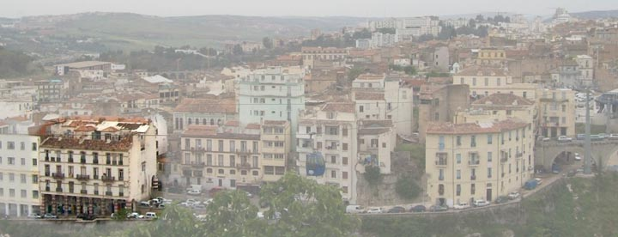
Cliquez sur l'image pour l'agrandir
Vers 1900
Aujourd'hui

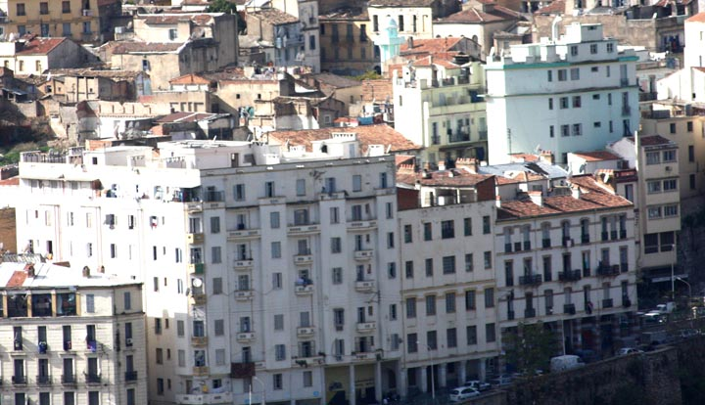
•
Au premier plan, le 44 rue Thiers où nous habitions, au 4ème étage, avec ses arcades, la terrasse bien visible sur cette carte ancienne et le grand hangar blanc à côté qui abritait un cheval, une carriole et le gardien.
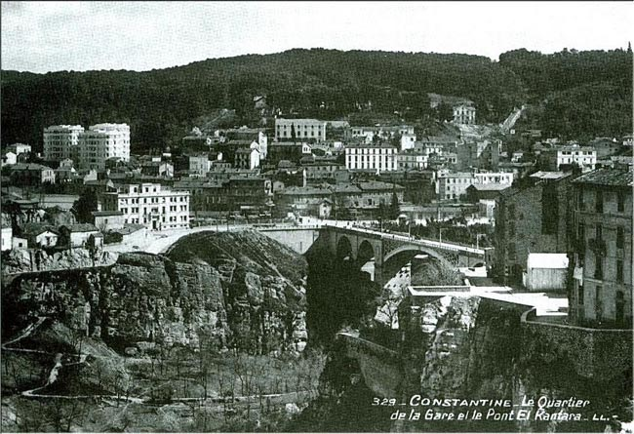
Une photo récente sur laquelle on distingue mieux la terrasse, son
toit et la fameuse cheminée : « notre aire de jeux ». Le hangar et son cheval a disparu, désormais on voit des autos ! Les immeubles sont beaux, tout crépis de blanc avec des volets bleus, et le paysage est toujours sublime !
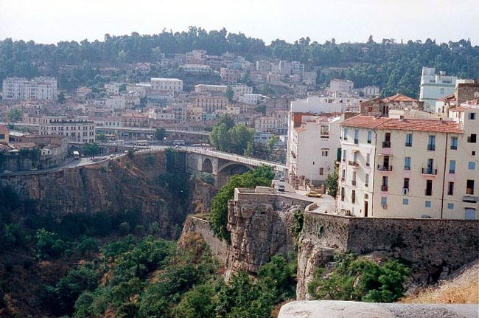
PUBLIE AVEC L'AIMABLE AUTORISATION DE MADAME CLAUDE SICSIC – SONIGO.

